Especificación de Requerimientos de Software
Contenido
1 Introducción 2
1.1 Propósito 2
1.2 Ámbito del Sistema 2
1.3 Definiciones, Acrónimos y Abreviaturas. 2
1.4 Referencias 2
2. Descripción General 2
2.1. Perspectiva del Producto 3
2.2. Funciones del Producto 3
2.3. Características de los usuarios 4
2.4. Restricciones 4
2.4.1. Políticas de la Clínica Maffrand 4
2.4.2. Interfaces con otras aplicaciones 4
2.4.3. Funciones de auditoria 4
2.4.4. Lenguajes de programación: 4
2.4.5. Protocolo de comunicación: 5
2.4.6. Criticidad de la aplicación: 5
2.5. Supuestos y Dependencias 5
2.6. Requerimientos futuros 5
3. Requerimientos Específicos 5
3.1. Interfaces Externas 5
3.1.1 Interfaces de Usuario 5
3.1.2 Interfaces de Software 5
3.2 Modelo de Requerimientos 6
Requerimientos Funcionales 6
Requerimientos No funcionales 7
Usabilidad 7
Confiabilidad 7
Desempeño 7
Soporte 7
Restricciones de Diseño y Construcción 7
Legales y Reglamentarios 8
3.2.1 Modelo de Objetos del Dominio del Problema 9
Diagrama de clases de Análisis. 10
3.2.2 Modelo de Casos de Uso 11
Diagrama de Casos de Uso 12
3.2.3 Descripción de Casos de Usos. 21
3.2.4 Prototipos de Interfaz de Usuario 101
3.2.5 Diseño de Salidas 106
3.3. Requisitos de rendimiento o desempeño 107
3.4 Restricciones de Diseño 107
3.5 Atributos del Sistema 108
3.5.1 Fiabilidad 108
3.5.2 Portabilidad 108
3.5.3 Seguridad 108
3.6 Otros Requisitos 108

1 Introducción

1.1 Propósito
A continuación en este documento se especificarán aspectos que permiten delimitar y conocer las principales características del producto a desarrollar tales como: restricciones a tener en cuenta, perfil de usuarios que harán uso del mismo, funciones que brindará el sistema y requisitos futuros que contemplara el sistema.
También encontraremos requerimientos específicos de interfaz del usuario y de interfaces con otros sistemas. Se encontrará en forma detallada la definición de cada caso de uso con una descripción de los mismos y los prototipos de las interfaces de usuario.
Finalmente se especificarán aspectos relacionados al rendimiento, la base de datos, el hardware y por último se proporcionarán las salidas que generará el sistema.

1.2 Ámbito del Sistema

Nombre del sistema: Sistema SATO

Objetivo del sistema: Especificar, diseñar e implementar un sistema que facilite la administración de la clínica, gestionando diversas áreas y brindando soluciones eficientes. El mismo abarcará los procesos de negocios relacionados a la gestión de pacientes, turnos, horarios, proveedores y personal. También gestionará los procesos de cobro, respaldo de información y la generación y emisión de informes utilizados por los médicos en conferencias educativas. Finalmente permitirá la reserva de turnos a través de una página web y como innovación implementará un control biométrico que permita identificar al paciente y cargar su respectiva historia clínica.

1.3 Definiciones, Acrónimos y Abreviaturas.
Se definirán aquí todos los términos, acrónimos y abreviaturas utilizadas en el desarrollo de la ERS.

Término | Definición
Término, acrónimo, sigla o abreviatura | Aclaración

1.4 Referencias
Se presentará una lista completa de todos los documentos referenciados en la ERS.

Título | Número | Fecha | Archivo del Documento | Organismo que lo publica
IEE Recommended Practice for Sotware Requerimients Specifications | IEEE Std. 830 - 1998 | 1998 | (Ubicación archivo, pág Web, etc.) | Institute of Electrical aln Electronics Engineers

2. Descripción General

En esta sección se muestra una descripción a alto nivel del sistema. Se presentarán las principales áreas a las que el sistema debe dar soporte, las funciones que el sistema debe realizar, la información utilizada, las restricciones y otros factores que afecten al desarrollo del mismo.

2.1. Perspectiva del Producto

La aplicación SATO permitirá mejorar y agilizar los procesos de gestión de turnos, pacientes y cobros de las atenciones. Dicha aplicación es un producto final independiente y no forma parte de un sistema mayor, aunque sí permitirá una correcta integración en el futuro con el desarrollo de aplicaciones adicionales.

2.2. Funciones del Producto

Listado de Requerimientos:
- Gestionar turnos de pacientes
- Gestionar cobro de atención médica
- Administrar historias clínicas de pacientes.
- Administrar especialidades.
- Administrar datos de pacientes.
- Administrar datos de personal.
- Administrar ingreso y egreso de caja.
- Administrar ingreso y egreso de personal.
- Administrar horarios de profesionales.
- Administrar datos de proveedores.
- Administrar datos de obras sociales.
- Gestionar stock de fármacos.
- Realizar informes para las presentaciones de investigación y difusión.
- Brindar información estadística de los estudios oftalmológicos
- Control y administración de página web.

2.3. Características de los usuarios

- Profesionales: actualmente tres personas que realizan tanto la atención a los pacientes, el control de ingresos y egresos de caja, y horarios del personal. A su vez manejan, la adminsitración de proveedores y la información para la confección de informes, estadísticas y documentos para congresos y presentaciones.
Estas personas cuentan con limitada experiencia en el manejo de aplicaciones, como procesadores de texto y planillas de cálculo.

- Personal: abarca dos personas que se encargan de la gestión de turnos, cobro de atenciones, gestión de insumos y productos y control de ingreso y egreso de caja.

- Por pacientes e interesados con acceso vía Web para consultas de turnos y horarios. Estos usuarios contarán con habilidades diferentes y diversas sobre el manejo de aplicaciones, con distintos niveles culturales, experiencia y especialización técnica, por lo cual requerirán interfaces intuitivas, claras y sencillas.
- Por el equipo de desarrolladores, para el mantenimiento y actualizaciones del sistema.

2.4. Restricciones

2.4.1. Políticas de la Clínica Maffrand

A continuación se enuncian las reglas de negocio o políticas de la Clínica a considerar en el desarrollo del sistema:
- Algunos pacientes no abonan la atención médica, tal es el caso de colegas profesionales y familiares directas al profesional.
- Reducir la brecha paciente-profesional, llevando un seguimiento más personal con el paciente.
- Se considera situaciones particulares de cada paciente, lo que provoca que el monto a abonar pueda variar entre pacientes (jubilados, estudiantes, etc)

2.4.2. Interfaces con otras aplicaciones

El sistema en desarrollo deberá estará vinculado a aplicaciones Adobe Reader para generar documentos pdf, el servicio de mensajería Outlook para el manejo de mails y en caso de ser necesitado, algunos informes se generarán en Microsoft Excel.

2.4.3. Funciones de auditoria
Se establece un control en el desarrollo de la aplicación, cumpliendo con todos los requerimientos del cliente, por medio de los Casos de Uso, que dan soporte a la funcionalidad del programa.

2.4.4. Lenguajes de programación:
El lenguaje de programación que se utilizará es C# ya que ofrece altas prestaciones en interfaces gráficas, manejo concurrente de ejecución, y permite una mayor flexibilidad frente a eventuales cambios en plataformas de sistemas operativos.

2.4.5. Protocolo de comunicación:
Para la comunicación entre los nodos del sistema, el protocolo de comunicación será TCP/IP.
El sistema se comunicara mediante ADO.

2.4.6. Criticidad de la aplicación:
La aplicación tiene un medio nivel de criticidad, debido a un entorno de trabajo totalmente intuitivo.

2.5. Supuestos y Dependencias

A continuación se enuncian los supuestos, dependencias y las condiciones asumidas que deberán tenerse en cuenta para que el sistema pueda ejecutarse correctamente.
- Los procesos de negocio no se podrán modificar. El sistema de información deberá dar soporte a los procesos actuales, permitiendo una optimización de la información de la organización basada en la incorporación de procesos automáticos.

2.6. Requerimientos futuros

En reunión con los responsables de la empresa se definieron algunos aspectos acordando que podrán implementarse en futuras versiones del sistema que a continuación se detallan:
- Ofrecer el cobro con tarjeta de débito.
- Aumentar el número de estaciones de trabajo a futuro.

3. Requerimientos Específicos

3.1. Interfaces Externas

3.1.1 Interfaces de Usuario

Se utilizaran interfaces graficas con el formato de ventanas de MICROSOFT WINDOWS, orientado a eventos, clicks, el ingreso de datos por cajas de texto y la selección de opciones por combo box .El tamaño de ventanas a utilizar será el tamaño normal; la forma de navegación entre ventanas será de ventanas en cascada

3.1.2 Interfaces de Software

El sistema operativo en el que el sistema será instalado es el MICROSOFT WINDOWS XP PROFESIONAL VERSION 2002 SERVICE PACK 2 y WINDOWS 7 ULTIMATE. El motor de base de datos que se utilizara es SQL SERVER® 2008. Como aplicación para la impresión de listados, entre otros, se utiliza CRISTAL REPORTS.

3.2 Modelo de Requerimientos

Requerimientos Funcionales

ID | REQUERIMIENTO | DESCRIPCIÓN | PRIORIDAD
1 | Gestionar Turno de pacientes | Consultar los turnos de los pacientes.  Registrar la asignación de un nuevo turno para un paciente. | Importante
2 | Gestionar cobro de atención médica. | Registrar los cobros de atenciones médicas. | Importante
3 | Administrar historias clínicas de pacientes | Registrar, modificar y/o eliminar los datos de las historias clínicas de un paciente. | Importante
4 | Administrar especialidades. | Registrar, modificar y/o eliminar las diferentes especialidades de los profesionales. | Media
5 | Administrar datos del paciente. | Registrar, modificar y/o eliminar los datos de un determinado paciente. | Media
6 | Administrar datos de personal. | Registrar, modificar y/o eliminar los datos de un determinado personal. | Importante
7 | Administrar ingreso y egreso de personal. | Registrar los horarios de ingreso y egreso del personal. | Importante
8 | Administrar horarios de profesionales. | Registrar los horarios de ingreso y egreso de profesionales. | Media
9 | Administrador de proveedores. | Registrar, modificar y/o eliminar los datos de un determinado proveedor. | Media
10 | Administrar datos de obras sociales. | Registrar, modificar y/o eliminar los datos de las obras sociales. | Importante
11 | Gestionar de stock de fármacos. | Registrar los faltantes de fármacos en stock. | Media
12 | Gestionar stock de insumos | Registrar gastos generados. | Media
13 | Realizar informes para las presentaciones de investigación y difusión. | Registrar el cobro de una estadía calculando el total a pagar dependiendo de la forma de pago y registrando la autorización de la tarjeta de ser ese el medio de pago. | Importante
14 | Brindar información estadística de los estudios oftalmológicos. | Generar y emitir informaciones estadísticas de estudios. | Importante
15 | Control y administración de página web. | Gestionar datos y consultas en página web. | Importante

Requerimientos No funcionales

Usabilidad
Visualización de días y turnos disponibles: Al consultar los turnos para un profesional, se deberá distinguir mediante diferentes colores los días en los cuales no existe disponibilidad de aquellos días en donde aún existe disponibilidad para registrar algún turno. No afecta a la arquitectura.

Formato de pantallas: El sistema deberá tener interfaces gráficas de usuario similares a las del Sistema Operativo. No afecta a la arquitectura.

Confiabilidad
Respaldo de datos: Deberán realizarse resguardo de los datos (backups) en forma mensual, deseando que este tiempo sea parametrizable. Afectará a la arquitectura del sistema ya deberá existir un módulo/servicio que gestione esta funcionalidad. La base de datos deberá soportar dicho procesamiento.

Desempeño
Tiempo de búsquedas: Las búsquedas de horarios disponibles, profesionales, pacientes, no debe exceder los 20 segundos. Afecta la arquitectura debido a que debe construirse un módulo que busque los horarios cumpliendo con este requerimiento. Las características de la base de datos deben soportar esta exigencia de performance.
Equipamiento de consultorios: Cada consultorio contará con un equipo. El médico podrá informar el siguiente turno desde su consultorio cual es el siguiente turno. Afectará a la arquitectura ya se necesitará incorporar un módulo para realizar la notificación a las pantallas. El servidor de aplicaciones debe soportar el número de conexiones.

Puestos de trabajo administrativos: el sistema debería proporcionar un funcionamiento de la parte administrativa desde 2 estaciones hasta incluso 4. Afectará a la arquitectura desde el punto de vista de las comunicaciones, se debe asignar los accesos de los puestos de trabajo al servidor de aplicaciones. El servidor de aplicaciones debe soportar el número de conexiones. La base de datos debe administrar el acceso concurrente a la misma.

Soporte
Publicación de turnos: en la sala de espera se dispondrá de una pantalla donde se mostrará los turnos del día para los cuales se presentó el paciente, organizados por número de turno, médico y horario. La información en estas pantallas se actualizará a medida que se realicen las llamadas a consultorio y las atenciones médicas. Afectará a la arquitectura debido a que se debe incorporar un módulo/servicio que resuelva esta comunicación unidireccional.

Restricciones de Diseño y Construcción
Entorno Web: permitir consultas de los días y horarios que atiende cada profesional y/o especialidades, e información general de la clínica. Afectará a la arquitectura ya que se deberá disponer de un servidor Web. Debe considerarse que el lenguaje de programación a seleccionar debe brindar soporte a este entorno.

Navegadores y soporte Web: soporte de navegadores web Internet Explorer 6.0 o superiores, y navegadores Mozilla Firefox a partir de la versión 3.0 y navegador Google Chrome. No afectará a la arquitectura

Software de base y aplicaciones: trabajará en el Sistema Operativo Xp y 7. No afectará a la arquitectura del sistema.

Legales y Reglamentarios
Normativa de comprobante de pago: El comprobante de pago que se emite al cobrar la consulta al paciente, debe cumplir con las normas y leyes actuales. No afecta a la arquitectura de la solución

Acceso al sistema: el máximo de números de intentos de acceso al sistema será de tres, luego se rechazarán los intentos posteriores hasta que un usuario supervisor realice la autorización específica. Afecta a la arquitectura del sistema ya que se debe considerar la construcción de un
módulo para administrar el servicio de usuarios.

3.2.1 Modelo de Objetos del Dominio del Problema

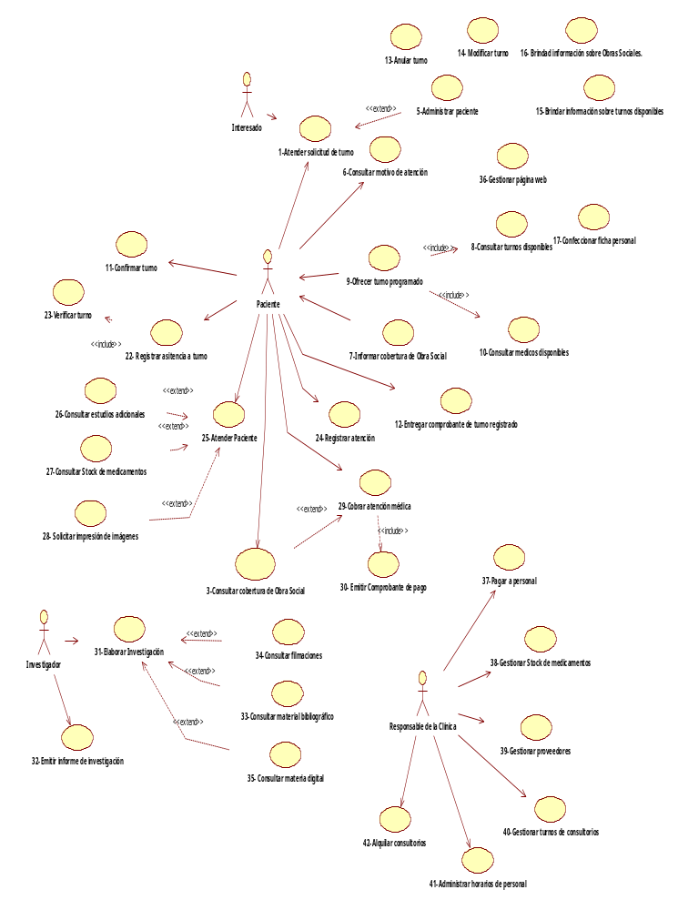
Modelo objetos dominio del problema

Diagrama de clases de Análisis.

3.2.2 Modelo de Casos de Uso
Listado de Actores

- Encargado de Recepción: es el encargado de registrar un nuevo paciente, con todos sus respectivos datos, barrio, localidad, departamento, provincia, documento, etc.
- Encargado de Cobro: se encarga de gestionar los cobros que realiza la clínica, tanto por atenciones médicas como por alquiler de quirófanos.
- Encargado de Atención: lleva a cabo todos los procesos involucrados a la atención medica de un paciente, como la creación de una historia clínica y el manejo de stocks de medicamentos.
- Encargado de personal: se encarga de gestionar los datos relevantes al personal de la clínica.
- Encargado de usuario: administra los datos de los usuarios del sistema.
- Encargado de proveedores y servicios: gestiona los datos de los proveedores y brindar los servicios de alquileres de quirófanos.
- Encargado de investigación: encargado de generar y emitir informes estadísticos para congresos.
- Encargado de turno: responsable de la asignación de turnos a pacientes y la diagramación de horarios de los profesionales.
- Paciente web: consultar turnos y profesionales disponibles.

Diagrama de Casos de Uso

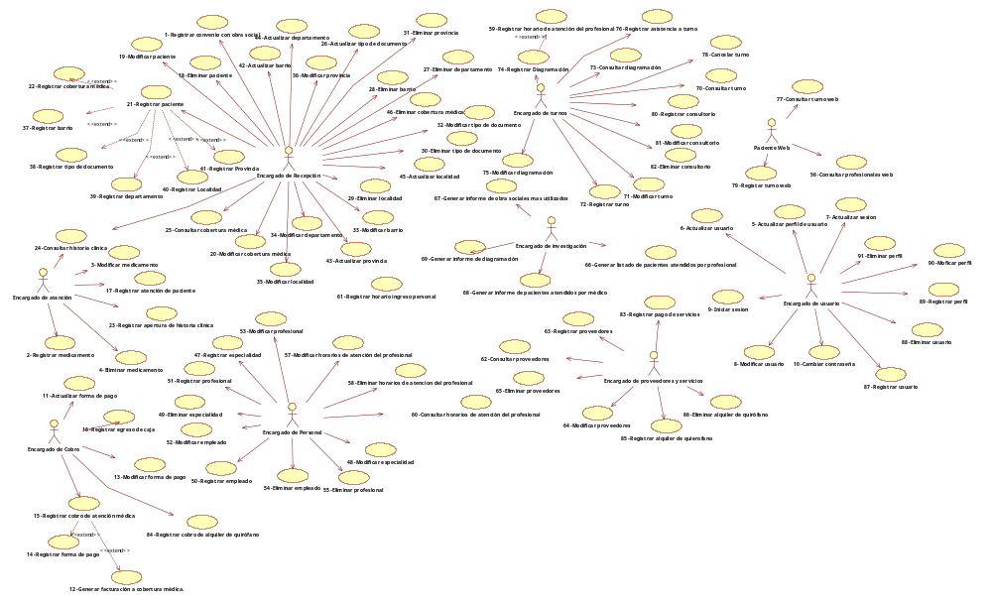
Listado de Casos de Uso.

N° CU | Caso de Uso | Objetivo
1 | Registrar convenios con obras sociales.
2 | Registrar medicamento
3 | Modificar medicamento
4 | Eliminar medicamento
5 | Actualizar perfil de usuario
6 | Actualizar usuario | Actualizar el usuario de un determinado paciente.
7 | Actualizar sesion
8 | Modificar usuario | Brindar información sobre los usuarios y permitir su modificación.
9 | Iniciar sesion
10 | Cambiar contraseña
11 | Actualizar forma de pago
12 | Generar facturación de cobertura médica.
13 | Modificar forma de pago
14 | Registrar forma de pago
15 | Registrar cobro de atención médica.
16 | Registrar egreso de caja
17 | Registrar atención de paciente.
18 | Eliminar paciente. | Brindar información de los datos de los pacientes para eliminar.
19 | Modificar paciente. | Brindar información sobre los pacientes y permitir su modificación.
20 | Modificar cobertura médica | Brindar información sobre las coberturas médicas y permitir su modificación.
21 | Registrar paciente. | Registrar los datos de los pacientes.
22 | Registrar cobertura médica. | Registrar nueva obra social con sus datos correspondientes.
23 | Registrar apertura de historia clínica
24 | Consultar historia clínica.
25 | Consultar cobertura medica. | Consultar los datos correspondientes a la obra social.
26 | Actualizar tipo de documento | Actualizar el tipo de documento de un determinado paciente.
27 | Eliminar departamento. | Brindar información de los datos del departamento para eliminar.
28 | Eliminar barrio. | Brindar información de los datos del barrio para eliminar.
29 | Eliminar localidad. | Brindar información de los datos de las localidades para eliminar.
30 | Eliminar tipo de documento | Brindar información de los datos de tipos de documentos para eliminar.
31 | Eliminar provincia. | Brindar información de los datos de las provincias para eliminar.
32 | Modificar tipo de documento. | Brindar información sobre los tipos de documentos y permitir su modificación.
33 | Modificar barrio. | Brindar información sobre los barrios y permitir su modificación.
34 | Modificar departamento. | Brindar información sobre los departamentos y permitir su modificación.
35 | Modificar localidad. | Brindar información sobre las localidades y permitir su modificación.
36 | Modificar provincia. | Brindar información sobre las provincias y permitir su modificación.
37 | Registrar barrio | Registrar los datos de los barrios.
38 | Registrar tipo de documento | Registrar los datos de los tipos de documentos.
39 | Registrar departamento | Registrar los datos de los departamentos.
40 | Registrar localidad | Registrar los datos de las localidades.
41 | Registrar provincia | Registrar los datos de las provincias.
42 | Actualizar barrio | Actualizar el barrio de un determinado paciente.
43 | Actualizar provincia | Actualizar la provincia de un determinado paciente.
44 | Actualizar departamento | Actualizar el departamento de un determinado paciente.
45 | Actualizar localidad | Actualizar el localidad de un determinado paciente.
46 | Eliminar cobertura médica. | Brindar información de los datos de cobertura médica para eliminar.
47 | Registrar especialidad | Registrar los datos de las especialidades de los profesionales.
48 | Modificar especialidad | Brindar información sobre las especialidades de los profesionales y permitir su modificación.
49 | Eliminar especialidad | Brindar información de los datos de las especialidades de los profesionales para eliminar.
50 | Registrar empleado | Registrar los datos de los empleados.
51 | Registrar profesional | Registrar los datos de los profesionales.
52 | Modificar empleado | Brindar información sobre los empleados y permitir su modificación.
53 | Modificar profesional | Brindar información sobre los profesional y permitir su modificación.
54 | Eliminar empleado | Brindar información de los datos del empleado para eliminar.
55 | Eliminar profesional | Brindar información de los datos de los profesionales para eliminar.
56 | Consultar profesionales web
57 | Modificar horarios de atención de profesional
58 | Eliminar horario de atención de profesional
59 | Registrar horario de atención de profesional
60 | Consultar horarios de atención de profesional
61 | Registrar horario ingreso personal
62 | Consultar proveedores
63 | Registrar proveedores
64 | Modificar proveedores
65 | Eliminar proveedores
66 | Generar listado de pacientes atendidos por profesional.
67 | Generar informe de obra sociales más utilizadas.
68 | Generar informe de paciente atendidos por médico.
69 | Generar informe de diagramación
70 | Consultar turno
71 | Modificar turno
72 | Registrar turno
73 | Consultar diagramacion
74 | Registrar diagramacion
75 | Modificar diagramacion
76 | Registrar asistencia a turno
77 | Consultar turno web
78 | Cancelar de turno
79 | Registrar turno web
80 | Registar consultorio
81 | Modificar consultorio
82 | Eliminar consultorio
83 | Registrar pago de servicio
84 | Registrar cobro de alquiler de quirófano
85 | Registrar alquiler de quirófano
86 | Eliminar alquiler de quirófano
87 | Registrar usuario | Registrar los datos de los usuarios.
88 | Eliminar usuario | Brindar información de los datos de los usuarios para eliminar.
89 | Registrar perfil
90 | Modificar perfil
91 | Eliminar perfil

Organización de Casos de Uso en Paquetes
N° CU | Paquete | Caso de Uso
1 | Administración de Clínica | Registrar convenios con obras sociales.
2 | Administracion de Productos | Registrar medicamento
3 | Administracion de Productos | Modificar medicamento
4 | Administracion de Productos | Eliminar medicamento
5 | Administración de Usuario | Actualizar perfil de usuario
6 | Administración de Usuario | Actualizar usuario
7 | Administración de Usuario | Actualizar sesion
8 | Administración de Usuario | Modificar usuario
9 | Administración de Usuario | Iniciar sesion
10 | Administración de Usuario | Cambiar contraseña
11 | Gestión de Cobros | Actualizar forma de pago
12 | Gestión de Cobros | Generar facturación a cobertura medica
13 | Gestión de Cobros | Modificar forma de pago
14 | Gestión de Cobros | Registrar forma de pago
15 | Gestión de Pacientes | Realizar atención.
16 | Gestión de Pacientes | Eliminar paciente.
17 | Gestión de Pacientes | Eliminar cobertura médica.
18 | Gestión de Pacientes | Modificar paciente.
19 | Gestión de Pacientes | Modificar cobertura médica
20 | Gestión de Pacientes | Registrar paciente.
21 | Gestión de Pacientes | Registrar cobertura médica.
22 | Gestión de Pacientes | Registrar apertura de historia clínica
23 | Gestión de Pacientes | Registrar atención de paciente.
24 | Gestión de Pacientes | Consultar historia clínica.
25 | Gestión de Pacientes | Consultar cobertura médica.
26 | Gestión de Pacientes, Gestión de Personal | Actualizar tipo de documento
27 | Gestión de Pacientes, Gestión de Personal, Gestión de Proveedores | Eliminar departamento.
28 | Gestión de Pacientes, Gestión de Personal, Gestión de Proveedores | Eliminar barrio.
29 | Gestión de Pacientes, Gestión de Personal, Gestión de Proveedores | Eliminar localidad.
30 | Gestión de Pacientes, Gestión de Personal, Gestión de Proveedores | Eliminar tipo de documento
31 | Gestión de Pacientes, Gestión de Personal, Gestión de Proveedores | Eliminar provincia.
32 | Gestión de Pacientes, Gestión de Personal, Gestión de Proveedores | Modificar tipo de documento.
33 | Gestión de Pacientes, Gestión de Personal, Gestión de Proveedores | Modificar barrio.
34 | Gestión de Pacientes, Gestión de Personal, Gestión de Proveedores | Modificar departamento.
35 | Gestión de Pacientes, Gestión de Personal, Gestión de Proveedores | Modificar localidad.
36 | Gestión de Pacientes, Gestión de Personal, Gestión de Proveedores | Modificar provincia.
37 | Gestión de Pacientes, Gestión de Personal, Gestión de Proveedores | Registrar barrio
38 | Gestión de Pacientes, Gestión de Personal, Gestión de Proveedores | Registrar tipo de documento
39 | Gestión de Pacientes, Gestión de Personal, Gestión de Proveedores | Registrar departamento
40 | Gestión de Pacientes, Gestión de Personal, Gestión de Proveedores | Registrar localidad
41 | Gestión de Pacientes, Gestión de Personal, Gestión de Proveedores | Registrar provincia
42 | Gestión de Pacientes, Gestión de Personal, Gestión de Proveedores | Actualizar barrio
43 | Gestión de Pacientes, Gestión de Personal, Gestión de Proveedores | Actualizar provincia
44 | Gestión de Pacientes, Gestión de Personal, Gestión de Proveedores | Actualizar localidad
45 | Gestión de Personal | Registrar especialidad
46 | Gestión de Personal | Modificar especialidad
47 | Gestión de Personal | Eliminar especialidad
48 | Gestión de Personal | Registrar empleado
49 | Gestión de Personal | Registrar profesional
50 | Gestión de Personal | Modificar empleado
51 | Gestión de Personal | Modificar profesional
52 | Gestión de Personal | Eliminar empleado
53 | Gestión de Personal | Eliminar profesional
54 | Gestión de Personal | Consultar profesionales web
55 | Gestión de Personal | Modificar horarios de atención de profesional
56 | Gestión de Personal | Eliminar horario de atención de profesional
57 | Gestión de Personal | Registrar horario de atención de profesional
58 | Gestión de Personal | Consultar horarios de atención de profesional
59 | Gestión de Personal | Gestionar horarios de profesional.
60 | Gestión de Proveedores | Consultar proveedores
61 | Gestión de Proveedores | Registrar proveedores
62 | Gestión de Proveedores | Modificar proveedores
63 | Gestión de Proveedores | Eliminar proveedores
64 | Gestión de Reportes | Generar listado de pacientes atendidos por profesional.
65 | Gestión de Reportes | Generar informe de obra sociales más utilizadas.
66 | Gestión de Reportes | Generar informe de paciente atendidos por médico.
67 | Gestión de Reportes | Generar informe de diagramación
68 | Gestión de Turnos | Consultar turno
69 | Gestión de Turnos | Modificar turno
70 | Gestión de Turnos | Registrar turno
71 | Gestión de Turnos | Consultar diagramacion
72 | Gestión de Turnos | Registrar diagramacion
73 | Gestión de Turnos | Modificar diagramacion
74 | Gestión de Turnos | Registrar asistencia a turno
75 | Gestión de Turnos | Consultar turno web
76 | Gestión de Turnos | Otorgar turno
77 | Gestión de Turnos | Gestionar turnos diarios.
78 | Gestión de Turnos | Registrar cancelación de turno
79 | Gestión de Turnos | Registrar asignación de turno
80 | Gestión de Turnos | Registrar turno web
81 | Gestión de Personal | Registrar horario ingreso personal
82 | Gestión de Personal | Registrar horario ingreso personal
83 | Gestión de Cobros | Registrar cobro de atención médica.
85 | Gestión de Cobros | Registrar egreso de caja

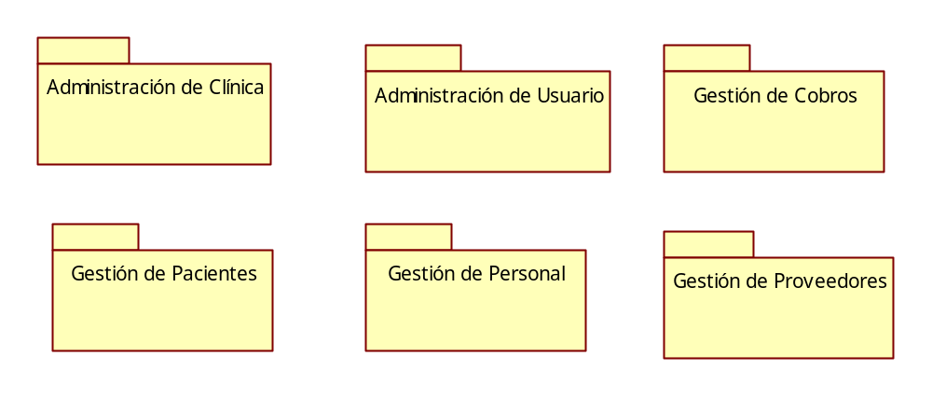
Cuadro de Rastreabilidad de Requerimientos funcionales y Casos de Uso

ID | REQUERIMIENTO | CASOS DE USOS RELACIONADOS
1 | Gestionar Turno de pacientes | Consultar turno.  Modificar turno.  Registrar turno.  Consultar diagramación.  Registrar diagramación.  Modificar diagramación.  Registrar asistencia a turno.  Consultar turno web.  Otorgar turno.  Gestionar turnos diarios.  Registrar cancelación de turnos.  Registrar asignación de turno.  Registrar turno web.
2 | Gestionar cobro de atención médica. | Actualizar forma de pago.  Generar facturación a cobertura médica.  Modificar forma de pago.  Registrar forma de pago.
3 | Administrar historias clínicas de pacientes | Registrar apertura de historia clínica.  Modificar historia clínica.  Consultar historia clínica.
4 | Administrar especialidades. | Registrar especialidad.  Modificar especialidad.  Eliminar especialidad.
5 | Administrar datos del paciente. | Registrar paciente.  Modificar paciente.  Eliminar paciente.  Registrar apertura de historia clínica.
6 | Administrar datos de personal. | Actualizar perfil de usuario.  Actualizar usuario.  Actualizar sesión.  Modificar usurio.  Iniciar sesión.  Cambiar contraseña.
7 | Administrar ingreso y egreso de caja. | Registrar cobro de atención de médica.  Registrar egreso de caja.
8 | Administrar ingreso y egreso de personal. | Registrar horario de ingreso personal.  Registrar horario de egreso personal.
9 | Administrar horarios de profesionales. | Modificar horarios de atención de profesional.  Eliminar horario de atención de profesional.  Registrar horario de atención de profesional.  Consultar horarios de atención de profesional.  Gestionar horarios de profesional.
10 | Administrador de proveedores. | Consultar proveedores.  Registrar proveedores.  Modificar proveedores.  Eliminar proveedores.
11 | Administrar datos de obras sociales. | Registrar convenios con obras sociales.  Eliminar cobertura médica.  Modificar cobertura médica.  Registrar cobertura médica.  Consultar cobertura médica.
12 | Gestionar de stock de fármacos. | Registrar medicamento.  Modificar medicamento.  Eliminar medicamento.
13 | Realizar informes para las presentaciones de investigación y difusión. | Generar listado de pacientes atendidos por profesional.  Generar informe de obras sociales más utilizadas.  Generar informe de paciente atendidos por médicos.  Generar informe de diagramación.
14 | Brindar información estadística de los estudios oftalmológicos. | Generar listado de pacientes atendidos por profesional.  Generar informe de paciente atendidos por médicos.
15 | Control y administración de página web. | Consultar turno web  Registrar turno web  Consultar profesionales web

3.2.3 Descripción de Casos de Usos.
Paquete: Administración de Usuarios
Nombre del Use Case: Actualizar usuario |  |  |  |  |  |  |  | ID: 6
Prioridad: Alta Media Baja
Categoría: Esencial Soporte |  |  |  |  | Significativo para la Arquitectura: Si No
Complejidad: Simple Mediano Complejo Muy Complejo Extremadamente Complejo
Actor Principal: Encargado de Usuario (EU) |  |  |  | Actor Secundario: no aplica
Tipo de Use Case: Concreto Abstracto
Objetivo: Actualizar el usuario de un determinado paciente.
Precondiciones: no aplica
Post- Condiciones |  | Éxito:  - Se actualiza exitosamente el usuario.
Fracaso: (el caso de uso se cancela )
- No se existe persona registrada con esos datos.
Curso Normal |  |  |  |  |  |  | Alternativas
1-El caso de uso comienza cuando el Encargado de Usuario (EU) selecciona la opción Actualizar usuario.
2-El sistema solicita que se ingrese el tipo y número de documento del paciente.
3-El sistema verifica que exista un paciente registrado con ese documento y existe. |  |  |  |  |  |  | 3-A El sistema no encuentra un paciente registrado con ese documento.  3-A.1. El sistema informa la situación.  3-A.2. Se cancela el caso de uso.
4-El sistema carga y muestra los datos del paciente.
5-El EU modifica el usuario.
6-El sistema verifica que el dato ingresado sea correcto. |  |  |  |  |  |  | 6-A El sistema verifica los datos ingresados y no son correctos.  6-A.1. El sistema informa la situación y solicita al EU que ingrese nuevamente los datos.  6-A.2. El EU ingresa correctamente los datos.
8-El sistema solicita que se confirme la modificación.
9-El EU confirma la modificación del usuario.
10-Fin del caso de uso.
Observaciones: no aplica
Reglas de Negocio Asociadas:
Requerimientos no Funcionales Asociados:
Fuente (Reunión, entrevista, documento, etc.): |  |  |  |  |  | Referencia Fuente:
Asociaciones de Extensión: no aplica
Asociaciones de Inclusión: no aplica
Use Case donde se incluye: no aplica
Use Case al que extiende: no aplica

Use Case de Generalización: no aplica

Historia de Cambios
Versión | Fecha |  | Descripción del Cambio |  |  |  |  |  | Autor
1.1 | 22/06/2013 |  | Actualización de CU Actualizar usuario. |  |  |  |  |  | Alicia Rosales

Paquete: Administración de Usuarios
Nombre del Use Case: Registrar usuario |  |  |  |  |  |  |  | ID: 87
Prioridad: Alta Media Baja
Categoría: Esencial Soporte |  |  |  |  | Significativo para la Arquitectura: Si No
Complejidad: Simple Mediano Complejo Muy Complejo Extremadamente Complejo
Actor Principal: Encargado de Usuario (EU) |  |  |  | Actor Secundario: no aplica
Tipo de Use Case: Concreto Abstracto
Objetivo: Registrar los datos de los usuarios.
Precondiciones: no aplica
Post- Condiciones |  | Éxito:  - Se registra el usuario.  - El sistema muestra los datos del usuario registrado.  - El EU selecciona usuario.
Fracaso: (el caso de uso se cancela)
- El EU no ingresa usuario.
- El EU cancela el caso de uso.
- El EU decide no confirmar registrar el usuario.
Curso Normal |  |  |  |  |  |  | Alternativas
- El caso de uso comienza cuando el Encargado de Usuario (EU) selecciona la opción para registrar usuario.
- El sistema solicita se seleccione operador.
- El EU ingresa operador.
- El sistema solicita se ingrese el usuario y contraseña.
- El EU ingresa datos de usuario y contraseña.
- El sistema solicita se seleccione el perfil.
- El EU encuentra y selecciona el perfil |  |  |  |  |  |  | 14-A. El EU no encuentra el perfil.  14-A.1. El EU desea registrar la perfil.  14-A.1.A. Se llama al caso de uso “Registrar perfil”.  14-A.1.B. El caso de uso se ejecutó correctamente.  14-A.1.B.1. El caso de uso no se ejecutó correctamente.  14-A.1.B.2. Fin del caso de uso.  14-A.1.C. El sistema muestra la localidad registrada.
- El sistema solicita que se seleccione estado.
- El EU ingresa el estado.
- El sistema solicita se ingrese fecha de alta de usuario.
- El EU ingresa la fecha de alta de usuario.
- El sistema solicita se ingrese comentario.
- El EU ingresa comentario.
- El sistema valida los datos ingresados y son válidos. |  |  |  |  |  |  | 4-A. El sistema valida los datos ingresados y no son válidos.  4-A.1. El sistema informa la situación y solicita se reingresen los datos inválidos.  4-A.2. El EU reingresa los datos correctamente.  4-A.2.A. El EU no reingresa los datos correctamente.  4-A.2.B. Se cancela caso de uso.
- El sistema solicita se confirme la registración del usuario.
- El EU confirma la registración del usuario. |  |  |  |  |  |  | 6-A. El EU no confirma la registración del usuario.  6-A.1. Se cancela caso de uso.
- El sistema registra el usuario con los siguientes datos: operador, usuario, contraseña, perfil, estado, fecha de alta y comentario.
- Fin de caso de uso.
Observaciones: no aplica
Reglas de Negocio Asociadas:
Requerimientos no Funcionales Asociados:
Fuente (Reunión, entrevista, documento, etc.): |  |  |  |  |  | Referencia Fuente:
Asociaciones de Extensión: no aplica
Asociaciones de Inclusión: no aplica
Use Case donde se incluye: no aplica
Use Case al que extiende: no aplica

Use Case de Generalización: no aplica

Historia de Cambios
Versión | Fecha |  | Descripción del Cambio |  |  |  |  |  | Autor
1.0 | 22/06/2013 |  | Creación de CU Registrar Usuario |  |  |  |  |  | Alicia Rosales

Paquete: Gestión de Pacientes
Nombre del Use Case: Eliminar paciente. |  |  |  |  |  |  |  | ID: 18
Prioridad: Alta Media Baja
Categoría: Esencial Soporte |  |  |  |  | Significativo para la Arquitectura: Si No
Complejidad: Simple Mediano Complejo Muy Complejo Extremadamente Complejo
Actor Principal: Encargado de Recepción (ER) |  |  |  | Actor Secundario: no aplica
Tipo de Use Case: Concreto Abstracto
Objetivo: Brindar información de los datos de los pacientes para eliminar.
Precondiciones: no aplica
Post- Condiciones |  | Éxito:  - Se elimina el paciente.  - El ER selecciona el paciente a eliminar.
Fracaso: (el caso de uso se cancela )
- No se encuentran los pacientes.
- El ER no selecciona ningún paciente.
- El ER decide no confirmar eliminar el paciente.
Curso Normal |  |  |  |  |  |  | Alternativas
- El caso de uso comienza cuando el Encargado de Recepción (ER) selecciona un paciente para eliminar.
- El sistema muestra el número de paciente, fecha de alta, nombre, apellido, número y tipo de documento, sexo, fecha de nacimiento, provincia, departamento, localidad, barrio, calle, número, piso, departamento, teléfono/s, correo/s electrónico y usuario.
- El ER selecciona la opción para eliminar un paciente.
- El sistema solicita se confirme la eliminación del paciente.
- El ER confirma la eliminación del paciente. |  |  |  |  |  |  | 6-A. El ER no confirma la eliminación del paciente.  6-A.1. Se cancela el caso de uso.
- El sistema registra la eliminación del paciente.
- Fin de caso de uso.
Observaciones: no aplica
Reglas de Negocio Asociadas:
Requerimientos no Funcionales Asociados:
Fuente (Reunión, entrevista, documento, etc.): |  |  |  |  |  | Referencia Fuente:
Asociaciones de Extensión: no aplica
Asociaciones de Inclusión: no aplica
Use Case donde se incluye: no aplica
Use Case al que extiende: no aplica

Use Case de Generalización: no aplica

Historia de Cambios
Versión | Fecha |  | Descripción del Cambio |  |  |  |  |  | Autor
1.0 | 25/05/2013 |  | Creación de CU Eliminar paciente |  |  |  |  |  | Juan Aguilar
1.1 | 20/06/2013 |  | Actualización de CU Eliminar paciente |  |  |  |  |  | Alicia Rosales

Paquete: Gestión Pacientes
Nombre del Use Case: Modificar paciente |  |  |  |  |  |  |  | ID: 19
Prioridad: Alta Media Baja
Categoría: Esencial Soporte |  |  |  |  | Significativo para la Arquitectura: Si No
Complejidad: Simple Mediano Complejo Muy Complejo Extremadamente Complejo
Actor Principal: Encargado de Recepción (ER) |  |  |  | Actor Secundario: no aplica
Tipo de Use Case: Concreto Abstracto
Objetivo: Brindar información sobre los pacientes y permitir su modificación.
Precondiciones: no aplica
Post- Condiciones |  | Éxito:  - Se modifica el paciente.  - El ER selecciona paciente a modificar.
Fracaso: (el caso de uso se cancela )
- No se encuentran los pacientes.
- El ER no selecciona ningún paciente.
- El ER decide no confirmar modificar el paciente.
Curso Normal |  |  |  |  |  |  | Alternativas
- El caso de uso comienza cuando el Encargado de Recepción (ER) selecciona un paciente para modificar.
- El sistema muestra el número de paciente, fecha de alta, nombre, apellido, número y tipo de documento, fecha de nacimiento, provincia, departamento, localidad, barrio, calle, número, piso, departamento, teléfono/s, correo/s electrónico y usuario.
- El ER selecciona la opción para modificar un paciente
- El ER modifica los datos que desea.
- El sistema valida los datos modificados y son válidos. |  |  |  |  |  |  | 5-A. El sistema valida los datos modificados y no son válidos.  5-A.1. El sistema informa la situación y solicita se reingresen los datos inválidos.  5-A.2. El ER reingresa los datos correctamente.  5-A.2.A. El ER no reingresa los datos correctamente.  5-A.2.B. Se cancela el caso de uso.
- El sistema solicita se confirme la modificación del paciente.
- El ER confirma la modificación del paciente. |  |  |  |  |  |  | 7-A. El ER no confirma la modificación del paciente.  7-A.1. Se cancela el caso de uso.
- El sistema registra la modificación del paciente con los siguientes datos: número de paciente, fecha de alta, nombre, apellido, número y tipo de documento, sexo, fecha de nacimiento, provincia, departamento, localidad, barrio, calle, número, piso, departamento, teléfono/s, correo/s electrónico y usuario.
- Fin de caso de uso.
Observaciones: no aplica
Reglas de Negocio Asociadas:
Requerimientos no Funcionales Asociados:
Fuente (Reunión, entrevista, documento, etc.): |  |  |  |  |  | Referencia Fuente:
Asociaciones de Extensión: no aplica
Asociaciones de Inclusión: no aplica
Use Case donde se incluye: no aplica
Use Case al que extiende: no aplica

Use Case de Generalización: no aplica

Historia de Cambios
Versión | Fecha |  | Descripción del Cambio |  |  |  |  |  | Autor
1.0 | 25/05/2013 |  | Creación de CU Modificar Paciente |  |  |  |  |  | Juan Aguilar
1.1 | 20/06/2013 |  | Actualización de CU Modificar Paciente |  |  |  |  |  | Alicia Rosales

Paquete: Gestión de Pacientes
Nombre del Use Case: Modificar cobertura médica |  |  |  |  |  |  |  | ID: 20
Prioridad: Alta Media Baja
Categoría: Esencial Soporte |  |  |  |  | Significativo para la Arquitectura: Si No
Complejidad: Simple Mediano Complejo Muy Complejo Extremadamente Complejo
Actor Principal: Encargado de Recepción (ER) |  |  |  | Actor Secundario: no aplica
Tipo de Use Case: Concreto Abstracto
Objetivo: Brindar información sobre las coberturas médicas y permitir su modificación.
Precondiciones: no aplica
Post- Condiciones |  | Éxito:  - Se modificar la cobertura médica.  - El ER selecciona cobertura médica a modificar.
Fracaso: (el caso de uso se cancela )
- No se encuentran las coberturas médicas.
- El ER no selecciona ninguna cobertura médica.
- El ER decide no confirmar modificar la cobertura médica.
Curso Normal |  |  |  |  |  |  | Alternativas
- El caso de uso comienza cuando el Encargado de Recepción (ER) selecciona la opción para modificar cobertura médica.
- El sistema muestra nombre, sigla, número de registro, provincia, departamento, localidad, barrio, correo/s electrónico, teléfono/s, tipo de teléfono/s y comentarios de la cobertura médica.
- El ER modifica los datos que desea.
- El sistema valida los datos modificados y son válidos. |  |  |  |  |  |  | 4-A. El sistema valida los datos modificados y no son válidos.  4-A.1. El sistema informa la situación y solicita se reingresen los datos inválidos.  4-A.2. El ER reingresa los datos correctamente.  4-A.2.A. El ER no reingresa los datos correctamente.  4-A.2.B. Se cancela el caso de uso.
- El sistema solicita se confirme la modificación de la cobertura médica.
- El ER confirma la modificación del paciente. |  |  |  |  |  |  | 6-A. El ER no confirma la modificación del paciente.  6-A.1. Se cancela el caso de uso.
- El sistema registra la modificación de la cobertura médica con los siguientes datos: nombre, sigla, número de registro, provincia, departamento, localidad, barrio, correo/s electrónico, teléfono/s, tipo de teléfono/s y comentarios de la cobertura médica.
- Fin de caso de uso.
Observaciones:
Reglas de Negocio Asociadas:
Requerimientos no Funcionales Asociados:
Fuente (Reunión, entrevista, documento, etc.): |  |  |  |  |  | Referencia Fuente:
Asociaciones de Extensión: no aplica
Asociaciones de Inclusión: no aplica
Use Case donde se incluye: no aplica
Use Case al que extiende: no aplica

Use Case de Generalización: no aplica

Historia de Cambios
Versión | Fecha |  | Descripción del Cambio |  |  |  |  |  | Autor
1.0 | 25/05/2013 |  | Creación de CU Modificar Cobertura Médica |  |  |  |  |  | Manuel Fernández
1.1 | 15/06/2013 |  | Modificación de CU Modificar Cobertura Médica |  |  |  |  |  | Manuel Fernández
1.2 | 20/06/2013 |  | Actualización de CU Modificar Cobertura Médica |  |  |  |  |  | Alicia Rosales

Paquete: Gestión de Pacientes
Nombre del Use Case: Registrar paciente. |  |  |  |  |  |  |  | ID: 21
Prioridad: Alta Media Baja
Categoría: Esencial Soporte |  |  |  |  | Significativo para la Arquitectura: Si No
Complejidad: Simple Mediano Complejo Muy Complejo Extremadamente Complejo
Actor Principal: Encargado de Recepción (ER) |  |  |  | Actor Secundario: no aplica
Tipo de Use Case: Concreto Abstracto
Objetivo: Registrar los datos de los pacientes.
Precondiciones: no aplica
Post- Condiciones |  | Éxito:  - Se registra el paciente.  - El sistema muestra los datos del paciente registrado.  - El ET selecciona paciente.
Fracaso: (el caso de uso se cancela)
- El ET no ingresa paciente
- El ET cancela el caso de uso
- El ET decide no confirmar registrar el paciente
Curso Normal |  |  |  |  |  |  | Alternativas
- El caso de uso comienza cuando el Encargado de Recepción (ER) selecciona la opción para registrar paciente.
- El sistema muestra el número de paciente y fecha de alta.
- El sistema solicita que se ingrese el nombre, apellido y número de documento.
- El ER ingresa los datos solicitados.
- El sistema solicita se seleccione el tipo de documento.
- El ER encuentra y selecciona el tipo de documento. |  |  |  |  |  |  | 6-A. El ER no encuentra el tipo de documento.  6-A.1. El ER desea registrar el tipo de documento.  6-A.1.A. Se llama al caso de uso “Registrar tipo de documento”.  6-A.1.B. El caso de uso se ejecutó correctamente.  6-A.1.B.1. El caso de uso no se ejecutó correctamente.  6-A.1.B.2. Se cancela el caso de uso.  6-A.1.C. El sistema muestra el tipo de documento registrado.
- El sistema solicita se seleccione sexo del paciente.
- El ER ingresa sexo del paciente.
- El sistema solicita se seleccione la fecha de nacimiento.
- El ER ingresa la fecha de nacimiento.
- El sistema solicita se seleccione la provincia.
- El ER encuentra y selecciona la provincia. |  |  |  |  |  |  | 10-A. El ER no encuentra la provincia.  10-A.1. El ER desea registrar la provincia.  10-A.1.A. Se llama al caso de uso “Registrar provincia”.  10-A.1.B. El caso de uso se ejecutó correctamente.  10-A.1.B.1. El caso de uso no se ejecutó correctamente.  10-A.1.B.2. Se cancela el caso de uso.  10-A.1.C. El sistema muestra la provincia registrada.
- El sistema solicita se seleccione el departamento.
- El ER encuentra y selecciona el departamento. |  |  |  |  |  |  | 12-A. El ET no encuentra el departamento.  12-A.1. El ET desea registrar el departamento.  12-A.1.A. Se llama al caso de uso “Registrar departamento”.  12-A.1.B. El caso de uso se ejecutó correctamente.  12-A.1.B.1. El caso de uso no se ejecutó correctamente.  12-A.1.B.2. Se cancela el caso de uso.  12-A.1.C. El sistema muestra el departamento registrado.
- El sistema solicita se seleccione la localidad.
- El ER encuentra y selecciona la localidad |  |  |  |  |  |  | 14-A. El ER no encuentra la localidad.  14-A.1. El ER desea registrar la localidad.  14-A.1.A. Se llama al caso de uso “Registrar localidad”.  14-A.1.B. El caso de uso se ejecutó correctamente.  14-A.1.B.1. El caso de uso no se ejecutó correctamente.  14-A.1.B.2. Se cancela el caso de uso.  14-A.1.C. El sistema muestra la localidad registrada.
- El sistema solicita se seleccione el barrio.
- El ER encuentra y selecciona el barrio. |  |  |  |  |  |  | 14-A. El ER no encuentra el barrio.  14-A.1. El ER desea registrar el barrio.  14-A.1.A. Se llama al caso de uso “Registrar barrio”.  14-A.1.B. El caso de uso se ejecutó correctamente.  14-A.1.B.1. El caso de uso no se ejecutó correctamente.  14-A.1.B.2. Se cancela el caso de uso.  14-A.1.C. El sistema muestra el barrio registrado.
- El sistema solicita se ingrese nombre de la calle, número, piso y departamento.
- El ER ingresa los datos solicitados.
- El sistema solicita se ingrese/n la/s direccione/s de correo electrónico.
- El ER ingresa los datos solicitados.
- El sistema solicita se ingrese/n el/los número/s y tipo de teléfono.
- El ER ingresa los datos solicitados.
- El sistema solicita se seleccione la/s cobertura/s.
- El ER encuentra y selecciona la/s cobertura/s. |  |  |  |  |  |  | 24-A. El ER no encuentra la cobertura.  24-A.1. El ER desea registrar la cobertura.  24-A.1.A. Se llama al caso de uso “Registrar cobertura”.  24-A.1.B. El caso de uso se ejecutó correctamente.  24-A.1.B.1. El caso de uso no se ejecutó correctamente.  24-A.1.B.2. Se cancela el caso de uso.  24-A.1.C. El sistema muestra la cobertura registrada.
- El sistema solicita se ingrese comentario.
- El ER ingresa comentario.
- El sistema valida los datos ingresados y son válidos. (Ver observaciones) |  |  |  |  |  |  | 27-A. El sistema valida los datos ingresados y no son válidos.  27-A.1. El sistema informa la situación y solicita se reingresen los datos inválidos.  27-A.2. El ER reingresa los datos correctamente.  27-A.2.A. El ER no reingresa los datos correctamente.  27-A.2.B. Se cancela el caso de uso.
- El sistema solicita se confirme la registración del paciente.
- El ER confirma la registración del paciente. |  |  |  |  |  |  | 29-A. El ER no confirma la registración del paciente.  29-A.1. Se cancela el caso de uso.
- El sistema registra el paciente con los siguiente datos: número, fecha de alta, nombre, apellido, número y tipo de documento, sexo, fecha de nacimiento, provincia, departamento, localidad, barrio, calle, número, piso, departamento, teléfono/s, correo/s electrónico y usuario.
- Fin de caso de uso.
Observaciones:
- La fecha de nacimiento debe ser anterior a la fecha de registración.
Reglas de Negocio Asociadas:
Requerimientos no Funcionales Asociados:
Fuente (Reunión, entrevista, documento, etc.): |  |  |  |  |  | Referencia Fuente:
Asociaciones de Extensión: no aplica
Asociaciones de Inclusión: no aplica
Use Case donde se incluye: no aplica
Use Case al que extiende: no aplica

Use Case de Generalización: no aplica

Historia de Cambios
Versión | Fecha |  | Descripción del Cambio |  |  |  |  |  | Autor
1.0 | 25/05/2013 |  | Creación de CU Registrar Paciente |  |  |  |  |  | Juan Aguilar
1.1 | 20/06/2013 |  | Actualización de CU Registrar Paciente |  |  |  |  |  | Alicia Rosales

Paquetes: Gestión de Pacientes, Administración de Turnos
Nombre del Use Case: Registrar cobertura médica. |  |  |  |  |  |  |  | ID: 22
Prioridad: Alta Media Baja
Categoría: Esencial Soporte |  |  |  |  | Significativo para la Arquitectura: Si No
Complejidad: Simple Mediano Complejo Muy Complejo Extremadamente Complejo
Actor Principal: Encargado de Recepción (ER) |  |  |  | Actor Secundario: no aplica
Tipo de Use Case: Concreto Abstracto
Objetivo: Registrar nueva obra social con sus datos correspondientes.
Precondiciones: no aplica
Post- Condiciones |  | Éxito:  - Se registraron las coberturas médicas.  - El sistema muestra los datos de la obra social registrada.  - El ER selecciona paciente.
Fracaso: (el caso de uso se cancela)
- El ER no ingresa cobertura médica
- El ER cancela el caso de uso
- El ER decide no confirmar registrar cobertura médica
Curso Normal |  |  |  |  |  |  | Alternativas
- El caso de uso comienza cuando el Encargado de Recepción (ER) selecciona la opción “Registrar cobertura médica”.
- El sistema solicita que se ingrese el nombre, sigla y número de registro de la cobertura médica.
- El ER ingresa los datos solicitados.
- El sistema solicita se seleccione la provincia.
- El ER encuentra y selecciona la provincia. |  |  |  |  |  |  | 8-A. El ER no encuentra la provincia.  8-A.1. El ER desea registrar la provincia.  8-A.1.A. Se llama al caso de uso “Registrar provincia”.  8-A.1.B. El caso de uso se ejecutó correctamente.  8-A.1.B.1. El caso de uso no se ejecutó correctamente.  8-A.1.B.2. Fin del caso de uso.  8-A.1.C. El sistema muestra la provincia registrada.
- El sistema solicita se seleccione el departamento.
- El ER encuentra y selecciona el departamento. |  |  |  |  |  |  | 10-A. El ER no encuentra el departamento.  10-A.1. El ER desea registrar el departamento.  10-A.1.A. Se llama al caso de uso “Registrar departamento”.  10-A.1.B. El caso de uso se ejecutó correctamente.  10-A.1.B.1. El caso de uso no se ejecutó correctamente.  10-A.1.B.2. Fin del caso de uso.  10-A.1.C. El sistema muestra el departamento registrado.
- El sistema solicita se seleccione la localidad.
- El ER encuentra y selecciona la localidad |  |  |  |  |  |  | 12-A. El ER no encuentra la localidad.  12-A.1. El ER desea registrar la localidad.  12-A.1.A. Se llama al caso de uso “Registrar localidad”.  12-A.1.B. El caso de uso se ejecutó correctamente.  12-A.1.B.1. El caso de uso no se ejecutó correctamente.  12-A.1.B.2. Fin del caso de uso.  12-A.1.C. El sistema muestra la localidad registrada.
- El sistema solicita se seleccione el barrio.
- El ER encuentra y selecciona el barrio. |  |  |  |  |  |  | 14-A. El ER no encuentra el barrio.  14-A.1. El ER desea registrar el barrio.  14-A.1.A. Se llama al caso de uso “Registrar barrio”.  14-A.1.B. El caso de uso se ejecutó correctamente.  14-A.1.B.1. El caso de uso no se ejecutó correctamente.  14-A.1.B.2. Fin del caso de uso.  14-A.1.C. El sistema muestra el barrio registrado.
- El sistema solicita se ingrese nombre de la calle, número, piso y departamento.
- El ER ingresa los datos solicitados.
- El sistema solicita se ingrese/n la/s dirección/es de correo electrónico.
- El ER ingresa los datos solicitados.
- El sistema solicita se ingrese/n el/los número/s y tipo de teléfono.
- El ER ingresa los datos solicitados.
- El sistema solicita se ingrese comentario.
- El ER ingresa comentario.
- El sistema valida los datos ingresados y son válidos. |  |  |  |  |  |  | 20-A. El sistema valida los datos ingresados y no son válidos.  20-A.1. El sistema informa la situación y solicita se reingresen los datos inválidos.  20-A.2. El ER reingresa los datos correctamente.  20-A.2.A. El ER no reingresa los datos correctamente.  20-A.2.B. Fin de caso de uso.
- El sistema solicita se confirme la registración de la cobertura médica.
- El ER confirma la registración de la cobertura médica. |  |  |  |  |  |  | 22-A. El ER no confirma la registración de la cobertura médica.  22-A.1. Fin del caso de uso.
- El sistema registra la cobertura médica con los siguientes datos: nombre, sigla, número de registro, provincia, departamento, localidad, barrio, correo/s electrónico, teléfono/s, tipo de teléfono/s y comentarios.
- Fin de caso de uso.
Observaciones:
RNOS: Registro Nacional de Obras Sociales
Reglas de Negocio Asociadas:
Requerimientos no Funcionales Asociados:
Fuente (Reunión, entrevista, documento, etc.): |  |  |  |  |  | Referencia Fuente:
Asociaciones de Extensión: no aplica
Asociaciones de Inclusión: no aplica
Use Case donde se incluye: no aplica
Use Case al que extiende: no aplica

Use Case de Generalización: no aplica

Historia de Cambios
Versión | Fecha |  | Descripción del Cambio |  |  |  |  |  | Autor
1.0 | 25/05/2013 |  | Creación de CU Registrar cobertura médica. |  |  |  |  |  | Manuel Fernández
1.1 | 20/06/2013 |  | Actualización de CU Registrar cobertura médica. |  |  |  |  |  | Alicia Rosales

Paquete: Gestión de Pacientes
Nombre del Use Case: Consultar cobertura médica. |  |  |  |  |  |  |  | ID: 25
Prioridad: Alta Media Baja
Categoría: Esencial Soporte |  |  |  |  | Significativo para la Arquitectura: Si No
Complejidad: Simple Mediano Complejo Muy Complejo Extremadamente Complejo
Actor Principal: Encargado de cobros (EC) |  |  |  | Actor Secundario: no aplica
Tipo de Use Case: Concreto Abstracto
Objetivo: Consultar los datos correspondientes a la obra social.
Precondiciones: no aplica
Post- Condiciones |  | Éxito:  - El sistema muestra la información de una obra social.
Fracaso: (el caso de uso se cancela )
- El EC cancela el caso de uso.
Curso Normal |  |  |  |  |  |  | Alternativas
- El caso de uso comienza cuando el Encargado de Cobros (EC) selecciona la opción para registrar obra social.
- El sistema solicita que se ingrese el RNOS de la obra social.
- El EC ingresa el RNOS de la obra social.
- El sistema verifica si existe una obra social ya registrada con el mismo RNOS, y no es así. |  |  |  |  |  |  | 4.A. El sistema verifica si existe una obra social ya registrada con el mismo RNOS, y es así.  4.A.1. El sistema informa la situación.  4.A.2. Se cancela el caso de uso.
- El sistema solicita que se ingrese los datos de la obra social (sigla, denominación, dirección, teléfono, correo, web).
- El EC ingresa los datos solicitados de la obra social.
- El sistema solicita que se confirme el registro de la nueva obra social.
- El EC confirma el registro de la nueva obra social. |  |  |  |  |  |  | 8-A. El EC no confirma la registración de la obra social.  8-A.1. Se cancela caso de uso.
- El sistema registra una nueva obra social con sus datos: RNOS, sigla, denominación, dirección, teléfono, correo, Web e informa la finalización exitosa de la registración de la nueva obra social.
- Fin de caso de uso.
Observaciones:
- RNOS: Registro Nacional de Obras Sociales
Reglas de Negocio Asociadas:
Requerimientos no Funcionales Asociados:
Fuente (Reunión, entrevista, documento, etc.): |  |  |  |  |  | Referencia Fuente:
Asociaciones de Extensión: no aplica
Asociaciones de Inclusión: no aplica
Use Case donde se incluye: no aplica
Use Case al que extiende: no aplica

Use Case de Generalización: no aplica

Historia de Cambios
Versión | Fecha |  | Descripción del Cambio |  |  |  |  |  | Autor
1.0 | 25/05/2013 |  | Creación de CU Consultar obra social. |  |  |  |  |  | Manuel Fernández
1.1 | 20/06/2013 |  | Actualización de CU Consultar obra social. |  |  |  |  |  | Alicia Rosales

Paquete: Gestión de Pacientes, Gestión de Personal
Nombre del Use Case: Actualizar tipo de documento |  |  |  |  |  |  |  | ID: 26
Prioridad: Alta Media Baja
Categoría: Esencial Soporte |  |  |  |  | Significativo para la Arquitectura: Si No
Complejidad: Simple Mediano Complejo Muy Complejo Extremadamente Complejo
Actor Principal: Encargado de Recepción (ER) |  |  |  | Actor Secundario: no aplica
Tipo de Use Case: Concreto Abstracto
Objetivo: Actualizar el tipo de documento de un determinado paciente.
Precondiciones: no aplica
Post- Condiciones |  | Éxito:  - Se actualiza exitosamente el tipo de documento.
Fracaso: (el caso de uso se cancela)
- No se encuentra un paciente registrado con ese documento.
Curso Normal |  |  |  |  |  |  | Alternativas
1-El caso de uso comienza cuando el Encargado de Recepción (ER) selecciona la opción Actualizar tipo de documento.
2-El sistema solicita que se ingrese el tipo y número de documento del paciente.
3-El sistema verifica que exista un paciente registrado con ese documento y existe. |  |  |  |  |  |  | 3-A El sistema no encuentra un paciente registrado con ese documento.  3-A.1. El sistema informa la situación.  3-A.2. Se cancela el caso de uso.
4-El sistema carga y muestra los datos del paciente.
5-El ER modifica el tipo de documento.
6-El sistema solicita que se confirme la modificación.
7-El ER confirma la modificación del tipo de documento.
7-Fin del caso de uso.
Observaciones: no aplica
Reglas de Negocio Asociadas:
Requerimientos no Funcionales Asociados:
Fuente (Reunión, entrevista, documento, etc.): |  |  |  |  |  | Referencia Fuente:
Asociaciones de Extensión: no aplica
Asociaciones de Inclusión: no aplica
Use Case donde se incluye: no aplica
Use Case al que extiende: no aplica

Use Case de Generalización: no aplica

Historia de Cambios
Versión | Fecha |  | Descripción del Cambio |  |  |  |  |  | Autor
1.0 | 25/05/2013 |  | Creación de CU Actualizar tipo de documento. |  |  |  |  |  | Agustin Aoki
1.1 | 20/06/2013 |  | Actualización de CU Actualizar tipo de documento. |  |  |  |  |  | Alicia Rosales

Paquete: Gestión de Pacientes, Gestión de Personal, Gestión de Proveedores
Nombre del Use Case: Eliminar departamento. |  |  |  |  |  |  |  | ID: 27
Prioridad: Alta Media Baja
Categoría: Esencial Soporte |  |  |  |  | Significativo para la Arquitectura: Si No
Complejidad: Simple Mediano Complejo Muy Complejo Extremadamente Complejo
Actor Principal: Encargado de Recepción (ER) |  |  |  | Actor Secundario: no aplica
Tipo de Use Case: Concreto Abstracto
Objetivo: Brindar información de los datos del departamento para eliminar.
Precondiciones: no aplica
Post- Condiciones |  | Éxito:  - Se eliminó el departamento.  - El ER selecciona el departamento a eliminar.
Fracaso: (el caso de uso se cancela )
- No se encuentra el departamento.
- El ER no selecciona ningún departamento.
- El ER decide no confirma eliminar el departamento.
Curso Normal |  |  |  |  |  |  | Alternativas
- El caso de uso comienza cuando el Encargado de Recepción (ER) selecciona un departamento para eliminar.
- El sistema muestra el nombre de la Provincia, Departamento y Comentario.
- El ER selecciona la opción para eliminar un departamento.
- El sistema solicita se confirme la eliminación del departamento.
- El ER confirma la eliminación del departamento. |  |  |  |  |  |  | 6-A. El ER no confirma la eliminación del departamento.  6-A.1. Se cancela el caso de uso.
- El sistema registra la eliminación del departamento.
- Fin de caso de uso.
Observaciones: no aplica
Reglas de Negocio Asociadas:
Requerimientos no Funcionales Asociados:
Fuente (Reunión, entrevista, documento, etc.): |  |  |  |  |  | Referencia Fuente:
Asociaciones de Extensión: no aplica
Asociaciones de Inclusión: no aplica
Use Case donde se incluye: no aplica
Use Case al que extiende: no aplica

Use Case de Generalización: no aplica

Historia de Cambios
Versión | Fecha |  | Descripción del Cambio |  |  |  |  |  | Autor
1.0 | 25/05/2013 |  | Creación de CU Eliminar departamento |  |  |  |  |  | Alicia Rosales

Paquete: Gestión de Pacientes, Gestión de Personal, Gestión de Proveedores
Nombre del Use Case: Eliminar barrio. |  |  |  |  |  |  |  | ID: 28
Prioridad: Alta Media Baja
Categoría: Esencial Soporte |  |  |  |  | Significativo para la Arquitectura: Si No
Complejidad: Simple Mediano Complejo Muy Complejo Extremadamente Complejo
Actor Principal: Encargado de Recepción (ER) |  |  |  | Actor Secundario: no aplica
Tipo de Use Case: Concreto Abstracto
Objetivo: Brindar información de los datos del barrio para eliminar.
Precondiciones: no aplica
Post- Condiciones |  | Éxito:  - Se elimina el barrio.  - El ER selecciona el barrio a eliminar.
Fracaso: (el caso de uso se cancela )
- No se encuentran barrio.
- El ER no selecciona ningún barrio.
- El ER decide no confirmar eliminar el barrio.
Curso Normal |  |  |  |  |  |  | Alternativas
- El caso de uso comienza cuando el Encargado de Recepción (ER) selecciona un barrio para eliminar.
- El sistema muestra el nombre de la Provincia, Departamento, Localidad, Barrio y Comentario.
- El ER selecciona la opción para eliminar un barrio.
- El sistema solicita se confirme la eliminación del barrio.
- El ER confirma la eliminación del barrio. |  |  |  |  |  |  | 6-A. El ER no confirma la eliminación del barrio.  6-A.1. Se cancela el caso de uso.
- El sistema registra la eliminación del barrio.
- Fin de caso de uso.
Observaciones: no aplica
Reglas de Negocio Asociadas:
Requerimientos no Funcionales Asociados:
Fuente (Reunión, entrevista, documento, etc.): |  |  |  |  |  | Referencia Fuente:
Asociaciones de Extensión: no aplica
Asociaciones de Inclusión: no aplica
Use Case donde se incluye: no aplica
Use Case al que extiende: no aplica

Use Case de Generalización: no aplica

Historia de Cambios
Versión | Fecha |  | Descripción del Cambio |  |  |  |  |  | Autor
1.0 | 25/05/2013 |  | Creación de CU Eliminar barrio |  |  |  |  |  | Alicia Rosales

Paquete: Gestión de Pacientes, Gestión de Personal, Gestión de Proveedores
Nombre del Use Case: Eliminar localidad. |  |  |  |  |  |  |  | ID: 29
Prioridad: Alta Media Baja
Categoría: Esencial Soporte |  |  |  |  | Significativo para la Arquitectura: Si No
Complejidad: Simple Mediano Complejo Muy Complejo Extremadamente Complejo
Actor Principal: Encargado de Recepción (ER) |  |  |  | Actor Secundario: no aplica
Tipo de Use Case: Concreto Abstracto
Objetivo: Brindar información de los datos de las localidades para eliminar.
Precondiciones: no aplica
Post- Condiciones |  | Éxito:  - Se elimina la localidad.  - El ER selecciona la localidad a eliminar.
Fracaso: (el caso de uso se cancela )
- No se encuentran las localidades.
- El ER no selecciona ninguna localidad.
- El ER decide no confirmar eliminar la localidad.
Curso Normal |  |  |  |  |  |  | Alternativas
- El caso de uso comienza cuando el Encargado de Recepción (ER) selecciona una localidad para eliminar.
- El sistema muestra el nombre de la Provincia, Departamento, Localidad y Comentario.
- El ER selecciona la opción para eliminar una localidad.
- El sistema solicita se confirme la eliminación de la localidad.
- El ER confirma la eliminación de la localidad. |  |  |  |  |  |  | 6-A. El ER no confirma la eliminación de la localidad.  6-A.1. Se cancela el caso de uso.
- El sistema registra la eliminación de la localidad.
- Fin de caso de uso.
Observaciones: no aplica
Reglas de Negocio Asociadas:
Requerimientos no Funcionales Asociados:
Fuente (Reunión, entrevista, documento, etc.): |  |  |  |  |  | Referencia Fuente:
Asociaciones de Extensión: no aplica
Asociaciones de Inclusión: no aplica
Use Case donde se incluye: no aplica
Use Case al que extiende: no aplica

Use Case de Generalización: no aplica

Historia de Cambios
Versión | Fecha |  | Descripción del Cambio |  |  |  |  |  | Autor
1.0 | 25/05/2013 |  | Creación de CU Eliminar localidad |  |  |  |  |  | Alicia Rosales

Paquete: Gestión de Pacientes, Gestión de Personal
Nombre del Use Case: Actualizar tipo de documento |  |  |  |  |  |  |  | ID: 26
Prioridad: Alta Media Baja
Categoría: Esencial Soporte |  |  |  |  | Significativo para la Arquitectura: Si No
Complejidad: Simple Mediano Complejo Muy Complejo Extremadamente Complejo
Actor Principal: Encargado de Recepción (ER) |  |  |  | Actor Secundario: no aplica
Tipo de Use Case: Concreto Abstracto
Objetivo: Actualizar el tipo de documento de un determinado paciente.
Precondiciones: no aplica
Post- Condiciones |  | Éxito:  - Se actualiza exitosamente el tipo de documento.
Fracaso: (el caso de uso se cancela)
- No se encuentra un paciente registrado con ese documento.
Curso Normal |  |  |  |  |  |  | Alternativas
1-El caso de uso comienza cuando el Encargado de Recepción (ER) selecciona la opción Actualizar tipo de documento.
2-El sistema solicita que se ingrese el tipo y número de documento del paciente.
3-El sistema verifica que exista un paciente registrado con ese documento y existe. |  |  |  |  |  |  | 3-A El sistema no encuentra un paciente registrado con ese documento.  3-A.1. El sistema informa la situación.  3-A.2. Se cancela el caso de uso.
4-El sistema carga y muestra los datos del paciente.
5-El ER modifica el tipo de documento.
6-El sistema solicita que se confirme la modificación.
7-El ER confirma la modificación del tipo de documento.
7-Fin del caso de uso.
Observaciones: no aplica
Reglas de Negocio Asociadas:
Requerimientos no Funcionales Asociados:
Fuente (Reunión, entrevista, documento, etc.): |  |  |  |  |  | Referencia Fuente:
Asociaciones de Extensión: no aplica
Asociaciones de Inclusión: no aplica
Use Case donde se incluye: no aplica
Use Case al que extiende: no aplica

Use Case de Generalización: no aplica

Historia de Cambios
Versión | Fecha |  | Descripción del Cambio |  |  |  |  |  | Autor
1.0 | 25/05/2013 |  | Creación de CU Actualizar tipo de documento. |  |  |  |  |  | Agustin Aoki
1.1 | 20/06/2013 |  | Actualización de CU Actualizar tipo de documento. |  |  |  |  |  | Alicia Rosales

Paquete: Gestión de Pacientes, Gestión de Personal, Gestión de Proveedores
Nombre del Use Case: Eliminar provincia. |  |  |  |  |  |  |  | ID: 31
Prioridad: Alta Media Baja
Categoría: Esencial Soporte |  |  |  |  | Significativo para la Arquitectura: Si No
Complejidad: Simple Mediano Complejo Muy Complejo Extremadamente Complejo
Actor Principal: Encargado de Recepción (ER) |  |  |  | Actor Secundario: no aplica
Tipo de Use Case: Concreto Abstracto
Objetivo: Brindar información de los datos de las provincias para eliminar.
Precondiciones: no aplica
Post- Condiciones |  | Éxito:  - Se elimina la provincia.  - El ER selecciona provincia a eliminar.
Fracaso: (el caso de uso se cancela )
- No se encuentran las provincias.
- El ER no selecciona ninguna provincia.
- El ER decide eliminar la provincia.
Curso Normal |  |  |  |  |  |  | Alternativas
- El caso de uso comienza cuando el Encargado de Recepción (ER) selecciona una provincia para eliminar.
- El sistema muestra el nombre de la Provincia y Comentario.
- El ER selecciona la opción para eliminar una provincia.
- El sistema solicita se confirme la eliminación de la provincia.
- El ER confirma la eliminación de la provincia. |  |  |  |  |  |  | 6-A. El ER no confirma la eliminación de la provincia.  6-A.1. Se cancela el caso de uso.
- El sistema registra la eliminación de la provincia.
- Fin de caso de uso.
Observaciones: no aplica
Reglas de Negocio Asociadas:
Requerimientos no Funcionales Asociados:
Fuente (Reunión, entrevista, documento, etc.): |  |  |  |  |  | Referencia Fuente:
Asociaciones de Extensión: no aplica
Asociaciones de Inclusión: no aplica
Use Case donde se incluye: no aplica
Use Case al que extiende: no aplica

Use Case de Generalización: no aplica

Historia de Cambios
Versión | Fecha |  | Descripción del Cambio |  |  |  |  |  | Autor
1.0 | 15/06/2013 |  | Creación de CU Eliminar provincia |  |  |  |  |  | Alicia Rosales

Paquete: Gestión de Pacientes, Gestión de Personal, Gestión de Proveedores
Nombre del Use Case: Modificar tipo de documento. |  |  |  |  |  |  |  | ID: 32
Prioridad: Alta Media Baja
Categoría: Esencial Soporte |  |  |  |  | Significativo para la Arquitectura: Si No
Complejidad: Simple Mediano Complejo Muy Complejo Extremadamente Complejo
Actor Principal: Encargado de Recepción (ER) |  |  |  | Actor Secundario: no aplica
Tipo de Use Case: Concreto Abstracto
Objetivo: Brindar información sobre los tipos de documentos y permitir su modificación.
Precondiciones: no aplica
Post- Condiciones |  | Éxito:  - Se modificaron los tipos de documentos  - El ER selecciona tipo de documento a modificar
Fracaso: (el caso de uso se cancela )
- No se encuentran los tipos de documentos
- El ER no selecciona ningún tipo de documento
- El ER decide no confirmar modificar el tipo de documento
Curso Normal |  |  |  |  |  |  | Alternativas
- El caso de uso comienza cuando el Encargado de Recepción (ER) selecciona el tipo de documento para modificar.
- El sistema muestra nombre, sigla y comentario del tipo de documento.
- El ER selecciona la opción para modificar un tipo de documento.
- El ER modifica los datos que desea.
- El sistema valida los datos modificados y son válidos. |  |  |  |  |  |  | 4-A. El sistema valida los datos modificados y no son válidos.  4-A.1. El sistema informa la situación y solicita se reingresen los datos inválidos.  4-A.2. El ER reingresa los datos correctamente.  4-A.2.A. El ER no reingresa los datos correctamente.  4-A.2.B. Se cancela el caso de uso.
- El sistema solicita se confirme la modificación del tipo de documento.
- El ET confirma la modificación del tipo de documento. |  |  |  |  |  |  | 6-A. El ER no confirma la modificación del tipo de documento.  6-A.1. Se cancela el caso de uso.
- El sistema registra la modificación del tipo de documento con los siguientes datos: nombre, sigla y comentario del tipo de documento.
- Fin de caso de uso.
Observaciones: no aplica
Reglas de Negocio Asociadas:
Requerimientos no Funcionales Asociados:
Fuente (Reunión, entrevista, documento, etc.): |  |  |  |  |  | Referencia Fuente:
Asociaciones de Extensión: no aplica
Asociaciones de Inclusión: no aplica
Use Case donde se incluye: no aplica
Use Case al que extiende: no aplica

Use Case de Generalización: no aplica

Historia de Cambios
Versión | Fecha |  | Descripción del Cambio |  |  |  |  |  | Autor
1.0 | 25/05/2013 |  | Creación de CU Modificar tipo de documento. |  |  |  |  |  | Manuel Fernández
1.1 | 20/06/2013 |  | Actualización de CU Modificar tipo de documento. |  |  |  |  |  | Alicia Rosales

Paquete: Gestión de Pacientes, Gestión de Personal, Gestión de Proveedores
Nombre del Use Case: Modificar barrio. |  |  |  |  |  |  |  | ID: 33
Prioridad: Alta Media Baja
Categoría: Esencial Soporte |  |  |  |  | Significativo para la Arquitectura: Si No
Complejidad: Simple Mediano Complejo Muy Complejo Extremadamente Complejo
Actor Principal: Encargado de Recepción (ER) |  |  |  | Actor Secundario: no aplica
Tipo de Use Case: Concreto Abstracto
Objetivo: Brindar información sobre los barrios y permitir su modificación.
Precondiciones: no aplica
Post- Condiciones |  | Éxito:  - Se modifica el barrio.  - El ER selecciona barrio a modificar.
Fracaso: (el caso de uso se cancela )
- No se encuentran los barrios.
- El ER no selecciona ningún barrio.
- El ER decide no confirmar modificar el barrio.
Curso Normal |  |  |  |  |  |  | Alternativas
- El caso de uso comienza cuando el Encargado de Recepción (ER) selecciona el barrio para modificar.
- El sistema muestra nombre de Provincia, Departamento, Localidad, Barrio y Comentario
- El ER selecciona la opción para modificar un barrio
- El ER modifica los datos que desea.
- El sistema valida los datos modificados y son válidos. |  |  |  |  |  |  | 4-A. El sistema valida los datos modificados y no son válidos.  4-A.1. El sistema informa la situación y solicita se reingresen los datos inválidos.  4-A.2. El ER reingresa los datos correctamente.  4-A.2.A. El ER no reingresa los datos correctamente.  4-A.2.B. Se cancela el caso de uso.
- El sistema solicita se confirme la modificación del barrio.
- El ER confirma la modificación del barrio. |  |  |  |  |  |  | 6-A. El ER no confirma la modificación del barrio.  6-A.1. Se cancela el caso de uso.
- El sistema registra la modificación del barrio con los siguientes datos: nombre de Provincia, Departamento, Localidad, Barrio y Comentario.
- Fin de caso de uso.
Observaciones: no aplica
Reglas de Negocio Asociadas:
Requerimientos no Funcionales Asociados:
Fuente (Reunión, entrevista, documento, etc.): |  |  |  |  |  | Referencia Fuente:
Asociaciones de Extensión: no aplica
Asociaciones de Inclusión: no aplica
Use Case donde se incluye: no aplica
Use Case al que extiende: no aplica

Use Case de Generalización: no aplica

Historia de Cambios
Versión | Fecha |  | Descripción del Cambio |  |  |  |  |  | Autor
1.0 | 25/05/2013 |  | Creación de CU Modificar barrio. |  |  |  |  |  | Alicia Rosales

Paquete: Gestión de Pacientes, Gestión de Personal, Gestión de Proveedores
Nombre del Use Case: Modificar departamento. |  |  |  |  |  |  |  | ID: 34
Prioridad: Alta Media Baja
Categoría: Esencial Soporte |  |  |  |  | Significativo para la Arquitectura: Si No
Complejidad: Simple Mediano Complejo Muy Complejo Extremadamente Complejo
Actor Principal: Encargado de Recepción (ER) |  |  |  | Actor Secundario: no aplica
Tipo de Use Case: Concreto Abstracto
Objetivo: Brindar información sobre los departamentos y permitir su modificación.
Precondiciones: no aplica
Post- Condiciones |  | Éxito:  - Se modifica el departamento.  - El ER selecciona departamento a modificar.
Fracaso: (el caso de uso se cancela )
- No se encuentran los departamentos.
- El ER no selecciona ningún departamento.
- El ER decide no confirmar modificar el departamento.
Curso Normal |  |  |  |  |  |  | Alternativas
- El caso de uso comienza cuando el Encargado de Recepción (ER) selecciona el departamento para modificar.
- El sistema muestra nombre de Provincia, Departamento y Comentario.
- El ER selecciona la opción para modificar un departamento.
- El ER modifica los datos que desea.
- El sistema valida los datos modificados y son válidos. |  |  |  |  |  |  | 4-A. El sistema valida los datos modificados y no son válidos.  4-A.1. El sistema informa la situación y solicita se reingresen los datos inválidos.  4-A.2. El ER reingresa los datos correctamente.  4-A.2.A. El ER no reingresa los datos correctamente.  4-A.2.B. Se cancela el caso de uso.
- El sistema solicita se confirme la modificación del departamento.
- El ER confirma la modificación del departamento. |  |  |  |  |  |  | 6-A. El ER no confirma la modificación del departamento.  6-A.1. Se cancela el caso de uso.
- El sistema registra la modificación del departamento con los siguientes datos: nombre de Provincia, Departamento y Comentario.
- Fin de caso de uso.
Observaciones: no aplica
Reglas de Negocio Asociadas:
Requerimientos no Funcionales Asociados:
Fuente (Reunión, entrevista, documento, etc.): |  |  |  |  |  | Referencia Fuente:
Asociaciones de Extensión: no aplica
Asociaciones de Inclusión: no aplica
Use Case donde se incluye: no aplica
Use Case al que extiende: no aplica

Use Case de Generalización: no aplica

Historia de Cambios
Versión | Fecha |  | Descripción del Cambio |  |  |  |  |  | Autor
1.0 | 25/05/2013 |  | Creación de CU Modificar departamento |  |  |  |  |  | Alicia Rosales

Paquete: Gestión de Pacientes, Gestión de Personal, Gestión de Proveedores
Nombre del Use Case: Modificar localidad. |  |  |  |  |  |  |  | ID: 35
Prioridad: Alta Media Baja
Categoría: Esencial Soporte |  |  |  |  | Significativo para la Arquitectura: Si No
Complejidad: Simple Mediano Complejo Muy Complejo Extremadamente Complejo
Actor Principal: Encargado de Recepción (ER) |  |  |  | Actor Secundario: no aplica
Tipo de Use Case: Concreto Abstracto
Objetivo: Brindar información sobre las localidades y permitir su modificación.
Precondiciones: no aplica
Post- Condiciones |  | Éxito:  - Se modifica la localidad.  - El ER selecciona localidad a modificar.
Fracaso: (el caso de uso se cancela )
- No se encuentran las localidades.
- El ER no selecciona ninguna localidad.
- El ER decide no confirmar modificar la localidad.
Curso Normal |  |  |  |  |  |  | Alternativas
- El caso de uso comienza cuando el Encargado de Recepción (ER) selecciona la localidad para modificar.
- El sistema muestra nombre de Provincia, Departamento, Localidad y Comentario.
- El ER selecciona la opción para modificar una localidad.
- El ER modifica los datos que desea.
- El sistema valida los datos modificados y son válidos. |  |  |  |  |  |  | 4-A. El sistema valida los datos modificados y no son válidos.  4-A.1. El sistema informa la situación y solicita se reingresen los datos inválidos.  4-A.2. El ER reingresa los datos correctamente.  4-A.2.A. El ER no reingresa los datos correctamente.  4-A.2.B. Se cancela el caso de uso.
- El sistema solicita se confirme la modificación de la localidad.
- El ER confirma la modificación de la localidad. |  |  |  |  |  |  | 6-A. El ER no confirma la modificación de la localidad.  6-A.1. Se cancela el caso de uso.
- El sistema registra la modificación de la localidad con los siguientes datos: nombre de Provincia, Departamento, Localidad y Comentario.
- Fin de caso de uso.
Observaciones: no aplica
Reglas de Negocio Asociadas:
Requerimientos no Funcionales Asociados:
Fuente (Reunión, entrevista, documento, etc.): |  |  |  |  |  | Referencia Fuente:
Asociaciones de Extensión: no aplica
Asociaciones de Inclusión: no aplica
Use Case donde se incluye: no aplica
Use Case al que extiende: no aplica

Use Case de Generalización: no aplica

Historia de Cambios
Versión | Fecha |  | Descripción del Cambio |  |  |  |  |  | Autor
1.0 | 25/05/2013 |  | Creación de CU Modificar localidad |  |  |  |  |  | Alicia Rosales

Paquete: Gestión de Pacientes, Gestión de Personal, Gestión de Proveedores
Nombre del Use Case: Modificar provincia. |  |  |  |  |  |  |  | ID: 36
Prioridad: Alta Media Baja
Categoría: Esencial Soporte |  |  |  |  | Significativo para la Arquitectura: Si No
Complejidad: Simple Mediano Complejo Muy Complejo Extremadamente Complejo
Actor Principal: Encargado de Recepción (ER) |  |  |  | Actor Secundario: no aplica
Tipo de Use Case: Concreto Abstracto
Objetivo: Brindar información sobre las provincias y permitir su modificación.
Precondiciones: no aplica
Post- Condiciones |  | Éxito:  - Se modificaron las provincias  - El ET selecciona provincia a modificar
Fracaso: (el caso de uso se cancela )
- No se encuentran las provincias
- El ET no selecciona ninguna provincia
- El ET decide modificar la provincia
Curso Normal |  |  |  |  |  |  | Alternativas
- El caso de uso comienza cuando el Encargado de Recepción (ER) selecciona la provincia para modificar.
- El sistema muestra nombre de Provincia y Comentario
- El ER selecciona la opción para modificar una provincia.
- El ER modifica los datos que desea.
- El sistema valida los datos modificados y son válidos. |  |  |  |  |  |  | 4-A. El sistema valida los datos modificados y no son válidos.  4-A.1. El sistema informa la situación y solicita se reingresen los datos inválidos.  4-A.2. El ER reingresa los datos correctamente.  4-A.2.A. El ER no reingresa los datos correctamente.  4-A.2.B. Se cancela el caso de uso.
- El sistema solicita se confirme la modificación de la provincia.
- El ER confirma la modificación de la provincia. |  |  |  |  |  |  | 6-A. El ER no confirma la modificación de la provincia.  6-A.1. Se cancela el caso de uso.
- El sistema registra la modificación de la provincia con los siguientes datos: nombre de Provincia y Comentario.
- Fin de caso de uso.
Observaciones: no aplica
Reglas de Negocio Asociadas:
Requerimientos no Funcionales Asociados:
Fuente (Reunión, entrevista, documento, etc.): |  |  |  |  |  | Referencia Fuente:
Asociaciones de Extensión: no aplica
Asociaciones de Inclusión: no aplica
Use Case donde se incluye: no aplica
Use Case al que extiende: no aplica

Use Case de Generalización: no aplica

Historia de Cambios
Versión | Fecha |  | Descripción del Cambio |  |  |  |  |  | Autor
1.0 | 15/06/2013 |  | Creación de CU Modificar provincia |  |  |  |  |  | Alicia Rosales

Paquete: Gestión de Pacientes, Gestión de Personal, Gestión de Proveedores
Nombre del Use Case: Registrar barrio |  |  |  |  |  |  |  | ID: 37
Prioridad: Alta Media Baja
Categoría: Esencial Soporte |  |  |  |  | Significativo para la Arquitectura: Si No
Complejidad: Simple Mediano Complejo Muy Complejo Extremadamente Complejo
Actor Principal: Encargado de Recepción (ER) |  |  |  | Actor Secundario: no aplica
Tipo de Use Case: Concreto Abstracto
Objetivo: Registrar los datos de los barrios.
Precondiciones: no aplica
Post- Condiciones |  | Éxito:  - Se registra el barrio.  - El sistema muestra los datos del barrio registrado.  - El ER selecciona barrio.
Fracaso: (el caso de uso se cancela)
- El ER no ingresa barrio
- El ER cancela el caso de uso
- El ER decide no confirmar registrar el barrio
Curso Normal |  |  |  |  |  |  | Alternativas
- El caso de uso comienza cuando el Encargado de Recepción (ER) selecciona la opción para registrar barrio.
- El sistema solicita se seleccione provincia.
- El ER encuentra y selecciona provincia. |  |  |  |  |  |  | 10-A. El ER no encuentra la provincia.  10-A.1. El ER desea registrar la provincia.  10-A.1.A. Se llama al caso de uso “Registrar provincia”.  10-A.1.B. El caso de uso se ejecutó correctamente.  10-A.1.B.1. El caso de uso no se ejecutó correctamente.  10-A.1.B.2. Fin del caso de uso.  10-A.1.C. El sistema muestra la provincia registrada.
- El sistema solicita se seleccione el departamento.
- El ER encuentra y selecciona el departamento. |  |  |  |  |  |  | 12-A. El ER no encuentra el departamento.  12-A.1. El ER desea registrar el departamento.  12-A.1.A. Se llama al caso de uso “Registrar departamento”.  12-A.1.B. El caso de uso se ejecutó correctamente.  12-A.1.B.1. El caso de uso no se ejecutó correctamente.  12-A.1.B.2. Fin del caso de uso.  12-A.1.C. El sistema muestra el departamento registrado.
- El sistema solicita se seleccione la localidad.
- El ER encuentra y selecciona la localidad |  |  |  |  |  |  | 14-A. El ER no encuentra la localidad.  14-A.1. El ER desea registrar la localidad.  14-A.1.A. Se llama al caso de uso “Registrar localidad”.  14-A.1.B. El caso de uso se ejecutó correctamente.  14-A.1.B.1. El caso de uso no se ejecutó correctamente.  14-A.1.B.2. Fin del caso de uso.  14-A.1.C. El sistema muestra la localidad registrada.
- El sistema solicita que se ingrese el nombre del Barrio y Comentario.
- El ER ingresa los datos solicitados.
- El sistema valida los datos ingresados y son válidos. |  |  |  |  |  |  | 4-A. El sistema valida los datos ingresados y no son válidos.  4-A.1. El sistema informa la situación y solicita se reingresen los datos inválidos.  4-A.2. El ER reingresa los datos correctamente.  4-A.2.A. El ER no reingresa los datos correctamente.  4-A.2.B. Se cancela caso de uso.
- El sistema solicita se confirme la registración del barrio.
- El ER confirma la registración de la localidad. |  |  |  |  |  |  | 6-A. El ER no confirma la registración del barrio.  6-A.1. Se cancela caso de uso.
- El sistema registra el barrio con los siguientes datos: Provincia, Departamento, Localidad, Barrio y Comentarios.
- Fin de caso de uso.
Observaciones: no aplica
Reglas de Negocio Asociadas:
Requerimientos no Funcionales Asociados:
Fuente (Reunión, entrevista, documento, etc.): |  |  |  |  |  | Referencia Fuente:
Asociaciones de Extensión: no aplica
Asociaciones de Inclusión: no aplica
Use Case donde se incluye: no aplica
Use Case al que extiende: no aplica

Use Case de Generalización: no aplica

Historia de Cambios
Versión | Fecha |  | Descripción del Cambio |  |  |  |  |  | Autor
1.0 | 25/05/2013 |  | Creación de CU Registrar Barrio |  |  |  |  |  | Alicia Rosales

Paquete: Gestión de Pacientes, Gestión de Personal, Gestión de Proveedores
Nombre del Use Case: Modificar tipo de documento. |  |  |  |  |  |  |  | ID: 32
Prioridad: Alta Media Baja
Categoría: Esencial Soporte |  |  |  |  | Significativo para la Arquitectura: Si No
Complejidad: Simple Mediano Complejo Muy Complejo Extremadamente Complejo
Actor Principal: Encargado de Recepción (ER) |  |  |  | Actor Secundario: no aplica
Tipo de Use Case: Concreto Abstracto
Objetivo: Brindar información sobre los tipos de documentos y permitir su modificación.
Precondiciones: no aplica
Post- Condiciones |  | Éxito:  - Se modificaron los tipos de documentos  - El ER selecciona tipo de documento a modificar
Fracaso: (el caso de uso se cancela )
- No se encuentran los tipos de documentos
- El ER no selecciona ningún tipo de documento
- El ER decide no confirmar modificar el tipo de documento
Curso Normal |  |  |  |  |  |  | Alternativas
- El caso de uso comienza cuando el Encargado de Recepción (ER) selecciona el tipo de documento para modificar.
- El sistema muestra nombre, sigla y comentario del tipo de documento.
- El ER selecciona la opción para modificar un tipo de documento.
- El ER modifica los datos que desea.
- El sistema valida los datos modificados y son válidos. |  |  |  |  |  |  | 4-A. El sistema valida los datos modificados y no son válidos.  4-A.1. El sistema informa la situación y solicita se reingresen los datos inválidos.  4-A.2. El ER reingresa los datos correctamente.  4-A.2.A. El ER no reingresa los datos correctamente.  4-A.2.B. Se cancela el caso de uso.
- El sistema solicita se confirme la modificación del tipo de documento.
- El ET confirma la modificación del tipo de documento. |  |  |  |  |  |  | 6-A. El ER no confirma la modificación del tipo de documento.  6-A.1. Se cancela el caso de uso.
- El sistema registra la modificación del tipo de documento con los siguientes datos: nombre, sigla y comentario del tipo de documento.
- Fin de caso de uso.
Observaciones: no aplica
Reglas de Negocio Asociadas:
Requerimientos no Funcionales Asociados:
Fuente (Reunión, entrevista, documento, etc.): |  |  |  |  |  | Referencia Fuente:
Asociaciones de Extensión: no aplica
Asociaciones de Inclusión: no aplica
Use Case donde se incluye: no aplica
Use Case al que extiende: no aplica

Use Case de Generalización: no aplica

Historia de Cambios
Versión | Fecha |  | Descripción del Cambio |  |  |  |  |  | Autor
1.0 | 25/05/2013 |  | Creación de CU Modificar tipo de documento. |  |  |  |  |  | Manuel Fernández
1.1 | 20/06/2013 |  | Actualización de CU Modificar tipo de documento. |  |  |  |  |  | Alicia Rosales

Paquete: Gestión de Pacientes, Gestión de Personal, Gestión de Proveedores
Nombre del Use Case: Registrar departamento |  |  |  |  |  |  |  | ID: 39
Prioridad: Alta Media Baja
Categoría: Esencial Soporte |  |  |  |  | Significativo para la Arquitectura: Si No
Complejidad: Simple Mediano Complejo Muy Complejo Extremadamente Complejo
Actor Principal: Encargado de Recepción (ER) |  |  |  | Actor Secundario: no aplica
Tipo de Use Case: Concreto Abstracto
Objetivo: Registrar los datos de los departamentos.
Precondiciones: no aplica
Post- Condiciones |  | Éxito:  - Se registra el departamento.  - El sistema muestra los datos del departamento registrado.  - El ET selecciona departamento.
Fracaso: (el caso de uso se cancela)
- El ET no ingresa la departamento
- El ET cancela el caso de uso
- El ET decide no confirmar registrar el departamento
Curso Normal |  |  |  |  |  |  | Alternativas
- El caso de uso comienza cuando el Encargado de Recepción (ER) selecciona la opción para registrar departamento.
- El sistema solicita se seleccione provincia.
- El ER encuentra y selecciona provincia. |  |  |  |  |  |  | 10-A. El ER no encuentra la provincia.  10-A.1. El ER desea registrar la provincia.  10-A.1.A. Se llama al caso de uso “Registrar provincia”.  10-A.1.B. El caso de uso se ejecutó correctamente.  10-A.1.B.1. El caso de uso no se ejecutó correctamente.  10-A.1.B.2. Fin del caso de uso.  10-A.1.C. El sistema muestra la provincia registrada.
- El sistema solicita que se ingrese el nombre de Departamento y Comentario.
- El ER ingresa los datos solicitados.
- El sistema valida los datos ingresados y son válidos. |  |  |  |  |  |  | 4-A. El sistema valida los datos ingresados y no son válidos.  4-A.1. El sistema informa la situación y solicita se reingresen los datos inválidos.  4-A.2. El ER reingresa los datos correctamente.  4-A.2.A. El ER no reingresa los datos correctamente.  4-A.2.B. Se cancela caso de uso.
- El sistema solicita se confirme la registración del departamento.
- El ER confirma la registración del departamento. |  |  |  |  |  |  | 6-A. El ER no confirma la registración del departamento.  6-A.1. Se cancela caso de uso.
- El sistema registra el departamento con los siguientes datos: Provincia, Departamento y Comentarios.
- Fin de caso de uso.
Observaciones: no aplica
Reglas de Negocio Asociadas:
Requerimientos no Funcionales Asociados:
Fuente (Reunión, entrevista, documento, etc.): |  |  |  |  |  | Referencia Fuente:
Asociaciones de Extensión: no aplica
Asociaciones de Inclusión: no aplica
Use Case donde se incluye: no aplica
Use Case al que extiende: no aplica

Use Case de Generalización: no aplica

Historia de Cambios
Versión | Fecha |  | Descripción del Cambio |  |  |  |  |  | Autor
1.0 | 25/05/2013 |  | Creación de CU Registrar departamento |  |  |  |  |  | Alicia Rosales

Paquete: Gestión de Pacientes, Gestión de Personal, Gestión de Proveedores
Nombre del Use Case: Registrar localidad |  |  |  |  |  |  |  | ID: 40
Prioridad: Alta Media Baja
Categoría: Esencial Soporte |  |  |  |  | Significativo para la Arquitectura: Si No
Complejidad: Simple Mediano Complejo Muy Complejo Extremadamente Complejo
Actor Principal: Encargado de Recepción (ER) |  |  |  | Actor Secundario: no aplica
Tipo de Use Case: Concreto Abstracto
Objetivo: Registrar los datos de las localidades.
Precondiciones: no aplica
Post- Condiciones |  | Éxito:  - Se registraron las localidades.  - El sistema muestra los datos de la localidad registrado.  - El ER selecciona localidad.
Fracaso: (el caso de uso se cancela)
- El ER no ingresa localidad
- El ER cancela el caso de uso
- El ER decide no confirmar registrar localidad
Curso Normal |  |  |  |  |  |  | Alternativas
- El caso de uso comienza cuando el Encargado de Recepción (ER) selecciona la opción para registrar localidad.
- El sistema solicita se seleccione provincia.
- El ER encuentra y selecciona provincia. |  |  |  |  |  |  | 10-A. El ER no encuentra la provincia.  10-A.1. El ER desea registrar la provincia.  10-A.1.A. Se llama al caso de uso “Registrar provincia”.  10-A.1.B. El caso de uso se ejecutó correctamente.  10-A.1.B.1. El caso de uso no se ejecutó correctamente.  10-A.1.B.2. Fin del caso de uso.  10-A.1.C. El sistema muestra la provincia registrada.
- El sistema solicita se seleccione el departamento.
- El ER encuentra y selecciona el departamento. |  |  |  |  |  |  | 12-A. El ER no encuentra el departamento.  12-A.1. El ER desea registrar el departamento.  12-A.1.A. Se llama al caso de uso “Registrar departamento”.  12-A.1.B. El caso de uso se ejecutó correctamente.  12-A.1.B.1. El caso de uso no se ejecutó correctamente.  12-A.1.B.2. Fin del caso de uso.  12-A.1.C. El sistema muestra el departamento registrado.
- El sistema solicita que se ingrese el nombre de la Localidad y Comentario.
- El ER ingresa los datos solicitados.
- El sistema valida los datos ingresados y son válidos. |  |  |  |  |  |  | 4-A. El sistema valida los datos ingresados y no son válidos.  4-A.1. El sistema informa la situación y solicita se reingresen los datos inválidos.  4-A.2. El ER reingresa los datos correctamente.  4-A.2.A. El ER no reingresa los datos correctamente.  4-A.2.B. Se cancela caso de uso.
- El sistema solicita se confirme la registración de la localidad.
- El ER confirma la registración de la localidad. |  |  |  |  |  |  | 6-A. El ER no confirma la registración de la localidad.  6-A.1. Se cancela caso de uso.
- El sistema registra la localidad con los siguientes datos: Provincia, Departamento, Localidad y Comentarios.
- Fin de caso de uso.
Observaciones: no aplica
Reglas de Negocio Asociadas:
Requerimientos no Funcionales Asociados:
Fuente (Reunión, entrevista, documento, etc.): |  |  |  |  |  | Referencia Fuente:
Asociaciones de Extensión: no aplica
Asociaciones de Inclusión: no aplica
Use Case donde se incluye: no aplica
Use Case al que extiende: no aplica

Use Case de Generalización: no aplica

Historia de Cambios
Versión | Fecha |  | Descripción del Cambio |  |  |  |  |  | Autor
1.0 | 25/05/2013 |  | Creación de CU Registrar localidad |  |  |  |  |  | Alicia Rosales

Paquete: Gestión de Pacientes, Gestión de Personal, Gestión de Proveedores
Nombre del Use Case: Registrar provincia |  |  |  |  |  |  |  | ID: 41
Prioridad: Alta Media Baja
Categoría: Esencial Soporte |  |  |  |  | Significativo para la Arquitectura: Si No
Complejidad: Simple Mediano Complejo Muy Complejo Extremadamente Complejo
Actor Principal: Encargado de Recepción (ER) |  |  |  | Actor Secundario: no aplica
Tipo de Use Case: Concreto Abstracto
Objetivo: Registrar los datos de las provincias.
Precondiciones: no aplica
Post- Condiciones |  | Éxito:  - Se registra la provincia.  - El sistema muestra los datos de la provincia registrada.  - El ER selecciona provincia.
Fracaso: (el caso de uso se cancela)
- El ER no ingresa la provincia
- El ER cancela el caso de uso
- El ER decide no confirmar registrar provincia
Curso Normal |  |  |  |  |  |  | Alternativas
- El caso de uso comienza cuando el Encargado de Recepción (ER) selecciona la opción para registrar provincia.
- El sistema solicita que se ingrese el nombre de la Provincia y Comentario.
- El ER ingresa los datos solicitados.
- El sistema valida los datos ingresados y son válidos. |  |  |  |  |  |  | 4-A. El sistema valida los datos ingresados y no son válidos.  4-A.1. El sistema informa la situación y solicita se reingresen los datos inválidos.  4-A.2. El ER reingresa los datos correctamente.  4-A.2.A. El ER no reingresa los datos correctamente.  4-A.2.B. Se cancela caso de uso.
- El sistema solicita se confirme la registración de la provincia.
- El ER confirma la registración de la provincia. |  |  |  |  |  |  | 6-A. El ER no confirma la registración de la provincia.  6-A.1. Se cancela caso de uso.
- El sistema registra la provincia con los siguientes datos: nombre de Provincia y Comentarios.
- Fin de caso de uso.
Observaciones: no aplica
Reglas de Negocio Asociadas:
Requerimientos no Funcionales Asociados:
Fuente (Reunión, entrevista, documento, etc.): |  |  |  |  |  | Referencia Fuente:
Asociaciones de Extensión: no aplica
Asociaciones de Inclusión: no aplica
Use Case donde se incluye: no aplica
Use Case al que extiende: no aplica

Use Case de Generalización: no aplica

Historia de Cambios
Versión | Fecha |  | Descripción del Cambio |  |  |  |  |  | Autor
1.0 | 25/05/2013 |  | Creación de CU Registrar provincia |  |  |  |  |  | Alicia Rosales

Paquete: Gestión de Pacientes, Gestión de Personal, Gestión de Proveedores
Nombre del Use Case: Actualizar barrio |  |  |  |  |  |  |  | ID: 42
Prioridad: Alta Media Baja
Categoría: Esencial Soporte |  |  |  |  | Significativo para la Arquitectura: Si No
Complejidad: Simple Mediano Complejo Muy Complejo Extremadamente Complejo
Actor Principal: Encargado de Recepción (ER) |  |  |  | Actor Secundario: no aplica
Tipo de Use Case: Concreto Abstracto
Objetivo: Actualizar el barrio de un determinado paciente.
Precondiciones: no aplica
Post- Condiciones |  | Éxito:  - Se actualiza exitosamente el barrio.
Fracaso: (el caso de uso se cancela )
- No se existe persona registrada con esos datos.
Curso Normal |  |  |  |  |  |  | Alternativas
1-El caso de uso comienza cuando el Encargado de Recepción (ER) selecciona la opción Actualizar barrio.
2-El sistema solicita que se ingrese el tipo y número de documento del paciente.
3-El sistema verifica que exista un paciente registrado con ese documento y existe. |  |  |  |  |  |  | 3-A El sistema no encuentra un paciente registrado con ese documento.  3-A.1. El sistema informa la situación.  3-A.2. Se cancela el caso de uso.
4-El sistema carga y muestra los datos del paciente.
5-El ER modifica el barrio.
6-El sistema verifica que el dato ingresado sea correcto. |  |  |  |  |  |  | 6-A El sistema verifica los datos ingresados y no son correctos.  6-A.1. El sistema informa la situación y solicita al ER que ingrese nuevamente los datos.  6-A.2. El ER ingresa correctamente los datos.
8-El sistema solicita que se confirme la modificación.
9-El ER confirma la modificación del barrio.
10-Fin del caso de uso.
Observaciones: no aplica
Reglas de Negocio Asociadas:
Requerimientos no Funcionales Asociados:
Fuente (Reunión, entrevista, documento, etc.): |  |  |  |  |  | Referencia Fuente:
Asociaciones de Extensión: no aplica
Asociaciones de Inclusión: no aplica
Use Case donde se incluye: no aplica
Use Case al que extiende: no aplica

Use Case de Generalización: no aplica

Historia de Cambios
Versión | Fecha |  | Descripción del Cambio |  |  |  |  |  | Autor
1.0 | 25/05/2013 |  | Creación de CU Actualizar barrio. |  |  |  |  |  | Agustin Aoki
1.1 | 20/06/2013 |  | Actualización de CU Actualizar barrio. |  |  |  |  |  | Alicia Rosales

Paquete: Gestión de Pacientes, Gestión de Personal, Gestión de Proveedores
Nombre del Use Case: Actualizar provincia |  |  |  |  |  |  |  | ID: 43
Prioridad: Alta Media Baja
Categoría: Esencial Soporte |  |  |  |  | Significativo para la Arquitectura: Si No
Complejidad: Simple Mediano Complejo Muy Complejo Extremadamente Complejo
Actor Principal: Encargado de Recepción (ER) |  |  |  | Actor Secundario: no aplica
Tipo de Use Case: Concreto Abstracto
Objetivo: Actualizar la provincia de un determinado paciente.
Precondiciones: no aplica
Post- Condiciones |  | Éxito:  - Se actualiza con éxito la provincia.
Fracaso: (el caso de uso se cancela )
- No existe un paciente registrado con esos datos.
Curso Normal |  |  |  |  |  |  | Alternativas
1-El caso de uso comienza cuando el Encargado de Recepción (ER) selecciona la opción Actualizar Provincia.
2-El sistema solicita que se ingrese el tipo y número de documento del paciente.
3-El sistema verifica que exista un paciente registrado con ese documento y existe. |  |  |  |  |  |  | 3-A El sistema no encuentra un paciente registrado con ese documento.  3-A.1. El sistema informa la situación.  3-A.2. Se cancela el caso de uso.
4-El sistema carga y muestra los datos del paciente.
5-El ER modifica la provincia.
6-El sistema solicita que se confirme la modificación.
7-El ER confirma la modificación de la provincia.
7-Fin del caso de uso.
Observaciones: no aplica
Reglas de Negocio Asociadas:
Requerimientos no Funcionales Asociados:
Fuente (Reunión, entrevista, documento, etc.): |  |  |  |  |  | Referencia Fuente:
Asociaciones de Extensión: no aplica
Asociaciones de Inclusión: no aplica
Use Case donde se incluye: no aplica
Use Case al que extiende: no aplica

Use Case de Generalización: no aplica

Historia de Cambios
Versión | Fecha |  | Descripción del Cambio |  |  |  |  |  | Autor
1.0 | 25/05/2013 |  | Creación de CU Actualizar provincia |  |  |  |  |  | Agustin Aoki
1.1 | 20/06/2013 |  | Actualización de CU Actualizar provincia |  |  |  |  |  | Alicia Rosales

Paquete: Gestión de Pacientes, Gestión de Personal, Gestión de Proveedores
Nombre del Use Case: Actualizar departamento |  |  |  |  |  |  |  | ID: 44
Prioridad: Alta Media Baja
Categoría: Esencial Soporte |  |  |  |  | Significativo para la Arquitectura: Si No
Complejidad: Simple Mediano Complejo Muy Complejo Extremadamente Complejo
Actor Principal: Encargado de Recepción (ER) |  |  |  | Actor Secundario: no aplica
Tipo de Use Case: Concreto Abstracto
Objetivo: Actualizar el departamento de un determinado paciente.
Precondiciones: no aplica
Post- Condiciones |  | Éxito:  - Se actualiza la localidad exitosamente.
Fracaso: (el caso de uso se cancela )
- No se encuentra un paciente registrado con ese documento.
Curso Normal |  |  |  |  |  |  | Alternativas
1-El caso de uso comienza cuando el Encargado de Recepción (ER) selecciona la opción Actualizar departamento.
2-El sistema solicita que se ingrese el tipo y número de documento del paciente.
3-El sistema verifica que exista un paciente registrado con ese documento y existe. |  |  |  |  |  |  | 3-A El sistema no encuentra un paciente registrado con ese documento.  3-A.1. El sistema informa la situación.  3-A.2. Se cancela el caso de uso.
4-El sistema carga y muestra los datos del paciente.
5-El ER modifica el departamento.
6-El sistema solicita que se confirme la modificación.
7-El ER confirma la modificación del departamento.
7-Fin del caso de uso.
Observaciones: no aplica
Reglas de Negocio Asociadas:
Requerimientos no Funcionales Asociados:
Fuente (Reunión, entrevista, documento, etc.): |  |  |  |  |  | Referencia Fuente:
Asociaciones de Extensión: no aplica
Asociaciones de Inclusión: no aplica
Use Case donde se incluye: no aplica
Use Case al que extiende: no aplica

Use Case de Generalización: no aplica

Historia de Cambios
Versión | Fecha |  | Descripción del Cambio |  |  |  |  |  | Autor
1.0 | 20/06/2013 |  | Creación de CU Actualizar departamento. |  |  |  |  |  | Alicia Rosales

Paquete: Gestión de Pacientes, Gestión de Personal, Gestión de Proveedores
Nombre del Use Case: Actualizar localidad |  |  |  |  |  |  |  | ID: 45
Prioridad: Alta Media Baja
Categoría: Esencial Soporte |  |  |  |  | Significativo para la Arquitectura: Si No
Complejidad: Simple Mediano Complejo Muy Complejo Extremadamente Complejo
Actor Principal: Encargado de Recepción (ER) |  |  |  | Actor Secundario: no aplica
Tipo de Use Case: Concreto Abstracto
Objetivo: Actualizar el localidad de un determinado paciente.
Precondiciones: no aplica
Post- Condiciones |  | Éxito:  - Se actualiza la localidad exitosamente.
Fracaso: (el caso de uso se cancela )
- No se encuentra un paciente registrado con ese documento.
Curso Normal |  |  |  |  |  |  | Alternativas
1-El caso de uso comienza cuando el Encargado de Recepción (ER) selecciona la opción Actualizar localidad.
2-El sistema solicita que se ingrese el tipo y número de documento del paciente.
3-El sistema verifica que exista un paciente registrado con ese documento y existe. |  |  |  |  |  |  | 3-A El sistema no encuentra un paciente registrado con ese documento.  3-A.1. El sistema informa la situación.  3-A.2. Se cancela el caso de uso.
4-El sistema carga y muestra los datos del paciente.
5-El ER modifica la localidad.
6-El sistema solicita que se confirme la modificación.
7-El ER confirma la modificación de la localidad.
7-Fin del caso de uso.
Observaciones: no aplica
Reglas de Negocio Asociadas:
Requerimientos no Funcionales Asociados:
Fuente (Reunión, entrevista, documento, etc.): |  |  |  |  |  | Referencia Fuente:
Asociaciones de Extensión: no aplica
Asociaciones de Inclusión: no aplica
Use Case donde se incluye: no aplica
Use Case al que extiende: no aplica

Use Case de Generalización: no aplica

Historia de Cambios
Versión | Fecha |  | Descripción del Cambio |  |  |  |  |  | Autor
1.0 | 25/05/2013 |  | Creación de CU Actualizar localidad. |  |  |  |  |  | Agustin Aoki
1.1 | 20/06/2013 |  | Actualización de CU Actualizar localidad. |  |  |  |  |  | Alicia Rosales

Paquete: Gestión de Pacientes, Gestión de Turnos
Nombre del Use Case: Eliminar cobertura médica. |  |  |  |  |  |  |  | ID: 46
Prioridad: Alta Media Baja
Categoría: Esencial Soporte |  |  |  |  | Significativo para la Arquitectura: Si No
Complejidad: Simple Mediano Complejo Muy Complejo Extremadamente Complejo
Actor Principal: Encargado de Recepción (ER) |  |  |  | Actor Secundario: no aplica
Tipo de Use Case: Concreto Abstracto
Objetivo: Brindar información de los datos de cobertura médica para eliminar.
Precondiciones: no aplica
Post- Condiciones |  | Éxito:  - Se elimina la obra social.  - El ER selecciona obra social a eliminar.
Fracaso: (el caso de uso se cancela )
- No se encuentra la obra social.
- El ER no selecciona ninguna obra social.
- El ER decide no confirmar eliminar la obra social.
Curso Normal |  |  |  |  |  |  | Alternativas
- El caso de uso comienza cuando el Encargado de Recepción (ER) selecciona una cobertura médica para eliminar.
- El sistema muestra nombre, sigla, número de registro, provincia, departamento, localidad, barrio, correo/s electrónico, teléfono/s, tipo de teléfono/s y comentarios de la cobertura médica.
- El ET selecciona la opción para eliminar la cobertura médica seleccionada.
- El sistema solicita se confirme la eliminación de la cobertura médica.
- El ER confirma la eliminación de la cobertura médica. |  |  |  |  |  |  | 5-A. El ER no confirma la eliminación de la provincia.  5-A.1. Se cancela el caso de uso.
- El sistema registra la eliminación de la cobertura médica.
- Fin de caso de uso.
Observaciones:
Reglas de Negocio Asociadas:
Requerimientos no Funcionales Asociados:
Fuente (Reunión, entrevista, documento, etc.): |  |  |  |  |  | Referencia Fuente:
Asociaciones de Extensión: no aplica
Asociaciones de Inclusión: no aplica
Use Case donde se incluye: no aplica
Use Case al que extiende: no aplica

Use Case de Generalización: no aplica

Historia de Cambios
Versión | Fecha |  | Descripción del Cambio |  |  |  |  |  | Autor
1.0 | 25/05/2013 |  | Creación de CU Eliminar cobertura médica |  |  |  |  |  | Manuel Fernández
1.1 | 20/06/2013 |  | Actualización de CU Eliminar cobertura médica |  |  |  |  |  | Alicia Rosales

Paquete: Gestión de Personal
Nombre del Use Case: Registrar especialidad |  |  |  |  |  |  |  | ID: 47
Prioridad: Alta Media Baja
Categoría: Esencial Soporte |  |  |  |  | Significativo para la Arquitectura: Si No
Complejidad: Simple Mediano Complejo Muy Complejo Extremadamente Complejo
Actor Principal: Encargado de Personal (EP) |  |  |  | Actor Secundario: no aplica
Tipo de Use Case: Concreto Abstracto
Objetivo: Registrar los datos de las especialidades de los profesionales.
Precondiciones: no aplica
Post- Condiciones |  | Éxito:  - Se registra la especialidad.  - El sistema muestra los datos de la especialidad registrada.  - El EP selecciona especialidad.
Fracaso: (el caso de uso se cancela)
- El EP no ingresa la especialidad.
- El EP cancela el caso de uso.
- El EP decide no confirmar registrar especialidad.
Curso Normal |  |  |  |  |  |  | Alternativas
- El caso de uso comienza cuando el Encargado de Personal (EP) selecciona la opción para registrar especialidad.
- El sistema solicita que se ingrese el nombre de la especialidad y descripción.
- El EP ingresa los datos solicitados.
- El sistema valida los datos ingresados y son válidos. |  |  |  |  |  |  | 4-A. El sistema valida los datos ingresados y no son válidos.  4-A.1. El sistema informa la situación y solicita se reingresen los datos inválidos.  4-A.2. El EP reingresa los datos correctamente.  4-A.2.A. El EP no reingresa los datos correctamente.  4-A.2.B. Se cancela caso de uso.
- El sistema solicita se confirme la registración de especialidad.
- El EP confirma la registración de especialidad. |  |  |  |  |  |  | 6-A. El EP no confirma la registración de especialidad.  6-A.1. Se cancela caso de uso.
- El sistema registra la especialidad con los siguientes datos: nombre de especialidad y descripción.
- Fin de caso de uso.
Observaciones: no aplica
Reglas de Negocio Asociadas:
Requerimientos no Funcionales Asociados:
Fuente (Reunión, entrevista, documento, etc.): |  |  |  |  |  | Referencia Fuente:
Asociaciones de Extensión: no aplica
Asociaciones de Inclusión: no aplica
Use Case donde se incluye: no aplica
Use Case al que extiende: no aplica

Use Case de Generalización: no aplica

Historia de Cambios
Versión | Fecha |  | Descripción del Cambio |  |  |  |  |  | Autor
1.0 | 15/06/2013 |  | Creación de CU Registrar especialidad |  |  |  |  |  | Alicia Rosales
1.1 | 22/06/2013 |  | Modificar CU Registrar especialidad |  |  |  |  |  | Manuel Fernandez

Paquete: Gestión de Personal
Nombre del Use Case: Modificar especialidad. |  |  |  |  |  |  |  | ID: 48
Prioridad: Alta Media Baja
Categoría: Esencial Soporte |  |  |  |  | Significativo para la Arquitectura: Si No
Complejidad: Simple Mediano Complejo Muy Complejo Extremadamente Complejo
Actor Principal: Encargado de Personal (EP) |  |  |  | Actor Secundario: no aplica
Tipo de Use Case: Concreto Abstracto
Objetivo: Brindar información sobre las especialidades de los profesionales y permitir su modificación.
Precondiciones: no aplica
Post- Condiciones |  | Éxito:  - Se modifica la especialidad.  - El EP selecciona especialidad a modificar.
Fracaso: (el caso de uso se cancela )
- No se encuentran las especialidades.
- El EP no selecciona ninguna especialidad.
- El EP decide no confirmar modificar la especialidad.
Curso Normal |  |  |  |  |  |  | Alternativas
- El caso de uso comienza cuando el Encargado de Personal (EP) selecciona la especialidad para modificar.
- El sistema muestra nombre de especialidad y su descripción.
- El EP selecciona la opción para modificar una especialidad.
- El EP modifica los datos que desea.
- El sistema valida los datos modificados y son válidos. |  |  |  |  |  |  | 4-A. El sistema valida los datos modificados y no son válidos.  4-A.1. El sistema informa la situación y solicita se reingresen los datos inválidos.  4-A.2. El EP reingresa los datos correctamente.  4-A.2.A. El EP no reingresa los datos correctamente.  4-A.2.B. Se cancela el caso de uso.
- El sistema solicita se confirme la modificación de la especialidad.
- El EP confirma la modificación de la especialidad. |  |  |  |  |  |  | 6-A. El EP no confirma la modificación de la especialidad.  6-A.1. Se cancela el caso de uso.
- El sistema registra la modificación de la especialidad con los siguientes datos: nombre de especialidad y descripción.
- Fin de caso de uso.
Observaciones: no aplica
Reglas de Negocio Asociadas:
Requerimientos no Funcionales Asociados:
Fuente (Reunión, entrevista, documento, etc.): |  |  |  |  |  | Referencia Fuente:
Asociaciones de Extensión: no aplica
Asociaciones de Inclusión: no aplica
Use Case donde se incluye: no aplica
Use Case al que extiende: no aplica

Use Case de Generalización: no aplica

Historia de Cambios
Versión | Fecha |  | Descripción del Cambio |  |  |  |  |  | Autor
1.0 | 15/06/2013 |  | Creación de CU Modificar especialidad |  |  |  |  |  | Alicia Rosales
1.1 | 20/06/2013 |  | Actualización de CU Modificar especialidad |  |  |  |  |  | Alicia Rosales
1.2 | 22/06/2013 |  | Actualización de CU Modificar especialidad |  |  |  |  |  | Manuel Fernández

Paquete: Gestión de Personal
Nombre del Use Case: Eliminar especialidad. |  |  |  |  |  |  |  | ID: 49
Prioridad: Alta Media Baja
Categoría: Esencial Soporte |  |  |  |  | Significativo para la Arquitectura: Si No
Complejidad: Simple Mediano Complejo Muy Complejo Extremadamente Complejo
Actor Principal: Encargado de Personal (EP) |  |  |  | Actor Secundario: no aplica
Tipo de Use Case: Concreto Abstracto
Objetivo: Brindar información de los datos de las especialidades de los profesionales para eliminar.
Precondiciones: no aplica
Post- Condiciones |  | Éxito:  - Se elimina la especialidad.  - El EP selecciona especialidad a eliminar.
Fracaso: (el caso de uso se cancela )
- No se encuentran las especialidades.
- El EP no selecciona ninguna especialidad.
- El EP decide no confirmar eliminar la especialidad .
Curso Normal |  |  |  |  |  |  | Alternativas
- El caso de uso comienza cuando el Encargado de Personal (EP) selecciona una especialidad para eliminar.
- El sistema muestra el nombre de la especialidad y descripción.
- El EP selecciona la opción para eliminar una especialidad.
- El sistema solicita se confirme la eliminación de la especialidad.
- El EP confirma la eliminación de la especialidad. |  |  |  |  |  |  | 6-A. El EP no confirma la eliminación de la especialidad.  6-A.1. Se cancela el caso de uso.
- El sistema registra la eliminación de la especialidad.
- Fin de caso de uso.
Observaciones: no aplica
Reglas de Negocio Asociadas:
Requerimientos no Funcionales Asociados:
Fuente (Reunión, entrevista, documento, etc.): |  |  |  |  |  | Referencia Fuente:
Asociaciones de Extensión: no aplica
Asociaciones de Inclusión: no aplica
Use Case donde se incluye: no aplica
Use Case al que extiende: no aplica

Use Case de Generalización: no aplica

Historia de Cambios
Versión | Fecha |  | Descripción del Cambio |  |  |  |  |  | Autor
1.0 | 15/06/2013 |  | Creación de CU Eliminar especialidad |  |  |  |  |  | Alicia Rosales
1.1 | 22/06/2013 |  | Actualización de CU Registrar profesional |  |  |  |  |  | Manuel Fernández

Paquete: Gestión de Personal
Nombre del Use Case: Registrar empleado. |  |  |  |  |  |  |  | ID: 50
Prioridad: Alta Media Baja
Categoría: Esencial Soporte |  |  |  |  | Significativo para la Arquitectura: Si No
Complejidad: Simple Mediano Complejo Muy Complejo Extremadamente Complejo
Actor Principal: Encargado de Personal (EP) |  |  |  | Actor Secundario: no aplica
Tipo de Use Case: Concreto Abstracto
Objetivo: Registrar los datos de los empleados.
Precondiciones: no aplica
Post- Condiciones |  | Éxito:  - Se registra el empleado.  - El sistema muestra los datos del empleado registrado.  - El EP selecciona empleado.
Fracaso: (el caso de uso se cancela)
- El EP no ingresa empleado.
- El EP cancela el caso de uso.
- El EP decide no confirmar registrar el empleado.
Curso Normal |  |  |  |  |  |  | Alternativas
- El caso de uso comienza cuando el Encargado de Personal (EP) selecciona la opción para registrar empleado.
- El sistema muestra fecha de alta.
- El sistema solicita que se ingrese el legajo, nombre, apellido y número de documento.
- El EP ingresa los datos solicitados.
- El sistema solicita se seleccione el tipo de documento.
- El EP encuentra y selecciona el tipo de documento. |  |  |  |  |  |  | 6-A. El EP no encuentra el tipo de documento.  6-A.1. El EP desea registrar el tipo de documento.  6-A.1.A. Se llama al caso de uso “Registrar tipo de documento”.  6-A.1.B. El caso de uso se ejecutó correctamente.  6-A.1.B.1. El caso de uso no se ejecutó correctamente.  6-A.1.B.2. Se cancela el caso de uso.  6-A.1.C. El sistema muestra el tipo de documento registrado.
- El sistema solicita se seleccione la fecha de nacimiento.
- El EP ingresa la fecha de nacimiento.
- El sistema solicita se seleccione la provincia.
- El EP encuentra y selecciona la provincia. |  |  |  |  |  |  | 10-A. El EP no encuentra la provincia.  10-A.1. El EP desea registrar la provincia.  10-A.1.A. Se llama al caso de uso “Registrar provincia”.  10-A.1.B. El caso de uso se ejecutó correctamente.  10-A.1.B.1. El caso de uso no se ejecutó correctamente.  10-A.1.B.2. Se cancela el caso de uso.  10-A.1.C. El sistema muestra la provincia registrada.
- El sistema solicita se seleccione el departamento.
- El EP encuentra y selecciona el departamento. |  |  |  |  |  |  | 12-A. El EP no encuentra el departamento.  12-A.1. El EP desea registrar el departamento.  12-A.1.A. Se llama al caso de uso “Registrar departamento”.  12-A.1.B. El caso de uso se ejecutó correctamente.  12-A.1.B.1. El caso de uso no se ejecutó correctamente.  12-A.1.B.2. Se cancela el caso de uso.  12-A.1.C. El sistema muestra el departamento registrado.
- El sistema solicita se seleccione la localidad.
- El EP encuentra y selecciona la localidad |  |  |  |  |  |  | 14-A. El EP no encuentra la localidad.  14-A.1. El EP desea registrar la localidad.  14-A.1.A. Se llama al caso de uso “Registrar localidad”.  14-A.1.B. El caso de uso se ejecutó correctamente.  14-A.1.B.1. El caso de uso no se ejecutó correctamente.  14-A.1.B.2. Se cancela el caso de uso.  14-A.1.C. El sistema muestra la localidad registrada.
- El sistema solicita se seleccione el barrio.
- El EP encuentra y selecciona el barrio. |  |  |  |  |  |  | 14-A. El EP no encuentra el barrio.  14-A.1. El EP desea registrar el barrio.  14-A.1.A. Se llama al caso de uso “Registrar barrio”.  14-A.1.B. El caso de uso se ejecutó correctamente.  14-A.1.B.1. El caso de uso no se ejecutó correctamente.  14-A.1.B.2. Se cancela el caso de uso.  14-A.1.C. El sistema muestra el barrio registrado.
- El sistema solicita se ingrese nombre de la calle, número, piso y departamento.
- El EP ingresa los datos solicitados.
- El sistema solicita se ingrese/n la/s direccione/s de correo electrónico.
- El EP ingresa los datos solicitados.
- El sistema solicita se ingrese/n el/los número/s y tipo de teléfono.
- El EP ingresa los datos solicitados.
- El sistema solicita se ingrese comentario.
- El EP ingresa comentario.
- El sistema valida los datos ingresados y son válidos. (Ver observaciones) |  |  |  |  |  |  | 27-A. El sistema valida los datos ingresados y no son válidos.  27-A.1. El sistema informa la situación y solicita se reingresen los datos inválidos.  27-A.2. El EP reingresa los datos correctamente.  27-A.2.A. El EP no reingresa los datos correctamente.  27-A.2.B. Se cancela el caso de uso.
- El sistema solicita se confirme la registración del paciente.
- El EP confirma la registración del paciente. |  |  |  |  |  |  | 29-A. El EP no confirma la registración del paciente.  29-A.1. Se cancela el caso de uso.
- El sistema llama al Caso de Uso “Registrar Usuario”.
- El sistema registra el Empleado.
- El sistema registra el paciente con los siguiente datos: fecha de alta, legajo, nombre, apellido, número y tipo de documento, fecha de nacimiento, provincia, departamento, localidad, barrio, calle, número, piso, departamento, correo/s electrónico, teléfono/s, y usuario.
- Fin de caso de uso.
Observaciones:
- La fecha de nacimiento debe ser anterior a la fecha de registración.
Reglas de Negocio Asociadas:
Requerimientos no Funcionales Asociados:
Fuente (Reunión, entrevista, documento, etc.): |  |  |  |  |  | Referencia Fuente:
Asociaciones de Extensión: no aplica
Asociaciones de Inclusión: no aplica
Use Case donde se incluye: no aplica
Use Case al que extiende: no aplica

Use Case de Generalización: no aplica

Historia de Cambios
Versión | Fecha |  | Descripción del Cambio |  |  |  |  |  | Autor
1.0 | 15/06/2013 |  | Creación de CU Registrar empleado |  |  |  |  |  | Rodrigo Gonzalez
1.1 | 20/06/2013 |  | Actualización de CU Registrar empleado |  |  |  |  |  | Alicia Rosales
1.2 | 22/06/2013 |  | Actualización de CU Registrar empleado |  |  |  |  |  | Manuel Fernández

Paquete: Gestión de Personal
Nombre del Use Case: Registrar profesional. |  |  |  |  |  |  |  | ID: 51
Prioridad: Alta Media Baja
Categoría: Esencial Soporte |  |  |  |  | Significativo para la Arquitectura: Si No
Complejidad: Simple Mediano Complejo Muy Complejo Extremadamente Complejo
Actor Principal: Encargado de Personal (EP) |  |  |  | Actor Secundario: no aplica
Tipo de Use Case: Concreto Abstracto
Objetivo: Registrar los datos de los profesionales.
Precondiciones: no aplica
Post- Condiciones |  | Éxito:  - Se registra el profesional.  - El sistema muestra los datos del profesional registrado.  - El EP selecciona profesional.
Fracaso: (el caso de uso se cancela)
- El EP no ingresa profesional
- El EP cancela el caso de uso
- El EP decide no confirmar registrar el profesional
Curso Normal |  |  |  |  |  |  | Alternativas
- El caso de uso comienza cuando el Encargado de Personal (EP) selecciona la opción para registrar profesional.
- El sistema muestra fecha de alta.
- El sistema solicita que se ingrese la matricula, nombre, apellido y número de documento.
- El EP ingresa los datos solicitados.
- El sistema solicita se seleccione el tipo de documento.
- El EP encuentra y selecciona el tipo de documento. |  |  |  |  |  |  | 6-A. El EP no encuentra el tipo de documento.  6-A.1. El EP desea registrar el tipo de documento.  6-A.1.A. Se llama al caso de uso “Registrar tipo de documento”.  6-A.1.B. El caso de uso se ejecutó correctamente.  6-A.1.B.1. El caso de uso no se ejecutó correctamente.  6-A.1.B.2. Se cancela el caso de uso.  6-A.1.C. El sistema muestra el tipo de documento registrado.
- El sistema solicita se seleccione la fecha de nacimiento.
- El EP ingresa la fecha de nacimiento.
- El sistema solicita se seleccione la provincia.
- El EP encuentra y selecciona la provincia. |  |  |  |  |  |  | 10-A. El EP no encuentra la provincia.  10-A.1. El EP desea registrar la provincia.  10-A.1.A. Se llama al caso de uso “Registrar provincia”.  10-A.1.B. El caso de uso se ejecutó correctamente.  10-A.1.B.1. El caso de uso no se ejecutó correctamente.  10-A.1.B.2. Se cancela el caso de uso.  10-A.1.C. El sistema muestra la provincia registrada.
- El sistema solicita se seleccione el departamento.
- El EP encuentra y selecciona el departamento. |  |  |  |  |  |  | 12-A. El EP no encuentra el departamento.  12-A.1. El EP desea registrar el departamento.  12-A.1.A. Se llama al caso de uso “Registrar departamento”.  12-A.1.B. El caso de uso se ejecutó correctamente.  12-A.1.B.1. El caso de uso no se ejecutó correctamente.  12-A.1.B.2. Se cancela el caso de uso.  12-A.1.C. El sistema muestra el departamento registrado.
- El sistema solicita se seleccione la localidad.
- El EP encuentra y selecciona la localidad |  |  |  |  |  |  | 14-A. El EP no encuentra la localidad.  14-A.1. El EP desea registrar la localidad.  14-A.1.A. Se llama al caso de uso “Registrar localidad”.  14-A.1.B. El caso de uso se ejecutó correctamente.  14-A.1.B.1. El caso de uso no se ejecutó correctamente.  14-A.1.B.2. Se cancela el caso de uso.  14-A.1.C. El sistema muestra la localidad registrada.
- El sistema solicita se seleccione el barrio.
- El EP encuentra y selecciona el barrio. |  |  |  |  |  |  | 14-A. El EP no encuentra el barrio.  14-A.1. El EP desea registrar el barrio.  14-A.1.A. Se llama al caso de uso “Registrar barrio”.  14-A.1.B. El caso de uso se ejecutó correctamente.  14-A.1.B.1. El caso de uso no se ejecutó correctamente.  14-A.1.B.2. Se cancela el caso de uso.  14-A.1.C. El sistema muestra el barrio registrado.
- El sistema solicita se ingrese nombre de la calle, número, piso y departamento.
- El EP ingresa los datos solicitados.
- El sistema solicita se ingrese/n la/s dirección/es de correo electrónico.
- El EP ingresa los datos solicitados.
- El sistema solicita se ingrese/n el/los número/s y tipo de teléfono.
- El EP ingresa los datos solicitados.
- El sistema solicita se ingrese comentario.
- El EP ingresa comentario.
- El sistema solicita se ingrese/n la/s especialidad/es.
- El EP encuentra y selecciona la especialidad. |  |  |  |  |  |  | 26-A. El EP no encuentra especialidad.  26-A.1. El EP desea registrar la especialidad.  26-A.1.A. Se llama al caso de uso “Registrar especialidad”.  26-A.1.B. El caso de uso se ejecutó correctamente.  26-A.1.B.1. El caso de uso no se ejecutó correctamente.  26-A.1.B.2. Se cancela el caso de uso.  26-A.1.C. El sistema muestra especialidad registrada.
- El sistema valida los datos ingresados y son válidos. (Ver observaciones) |  |  |  |  |  |  | 27-A. El sistema valida los datos ingresados y no son válidos.  27-A.1. El sistema informa la situación y solicita se reingresen los datos inválidos.  27-A.2. El EP reingresa los datos correctamente.  27-A.2.A. El EP no reingresa los datos correctamente.  27-A.2.B. Se cancela el caso de uso.
- El sistema solicita se confirme la registración del profesional.
- El EP confirma la registración del profesional. |  |  |  |  |  |  | 29-A. El EP no confirma la registración del profesional.  29-A.1. Se cancela el caso de uso.
- El sistema llama al Caso de Uso “Registrar Usuario”.
- El sistema registra el Profesional.
- El sistema registra el paciente con los siguiente datos: fecha de alta, matricula, nombre, apellido, número y tipo de documento, fecha de nacimiento, provincia, departamento, localidad, barrio, calle, número, piso, departamento, correo/s electrónico, teléfono/s, y usuario.
- Fin de caso de uso.
Observaciones:
- La fecha de nacimiento debe ser anterior a la fecha de registración.
Reglas de Negocio Asociadas:
Requerimientos no Funcionales Asociados:
Fuente (Reunión, entrevista, documento, etc.): |  |  |  |  |  | Referencia Fuente:
Asociaciones de Extensión: no aplica
Asociaciones de Inclusión: no aplica
Use Case donde se incluye: no aplica
Use Case al que extiende: no aplica

Use Case de Generalización: no aplica

Historia de Cambios
Versión | Fecha |  | Descripción del Cambio |  |  |  |  |  | Autor
1.0 | 15/06/2013 |  | Creación de CU Registrar profesional |  |  |  |  |  | Rodrigo Gonzalez
1.1 | 20/06/2013 |  | Actualización de CU Registrar profesional |  |  |  |  |  | Alicia Rosales
1.2 | 22/06/2013 |  | Actualización de CU Registrar profesional |  |  |  |  |  | Manuel Fernández

Paquete: Gestión de Personal
Nombre del Use Case: Modificar empleado |  |  |  |  |  |  |  | ID: 52
Prioridad: Alta Media Baja
Categoría: Esencial Soporte |  |  |  |  | Significativo para la Arquitectura: Si No
Complejidad: Simple Mediano Complejo Muy Complejo Extremadamente Complejo
Actor Principal: Encargado de Personal (EP) |  |  |  | Actor Secundario: no aplica
Tipo de Use Case: Concreto Abstracto
Objetivo: Brindar información sobre los empleados y permitir su modificación.
Precondiciones: no aplica
Post- Condiciones |  | Éxito:  - Se modifica el empleado.  - El EP selecciona empleado a modificar.
Fracaso: (el caso de uso se cancela )
- No se encuentran los empleados.
- El EP no selecciona ningún empleado.
- El EP decide no confirmar modificar el empleado.
Curso Normal |  |  |  |  |  |  | Alternativas
- El caso de uso comienza cuando el Encargado de Personal (EP) selecciona un empleado para modificar.
- El sistema muestra el número de empleado, fecha de alta, nombre, apellido, número y tipo de documento, fecha de nacimiento, provincia, departamento, localidad, barrio, calle, número, piso, departamento, correo/s electrónico , teléfono/s y usuario.
- El EP selecciona la opción para modificar un empleado
- El EP modifica los datos que desea.
- El sistema valida los datos modificados y son válidos. |  |  |  |  |  |  | 5-A. El sistema valida los datos modificados y no son válidos.  5-A.1. El sistema informa la situación y solicita se reingresen los datos inválidos.  5-A.2. El EP reingresa los datos correctamente.  5-A.2.A. El EP no reingresa los datos correctamente.  5-A.2.B. Se cancela el caso de uso.
- El sistema solicita se confirme la modificación del empleado.
- El EP confirma la modificación del empleado. |  |  |  |  |  |  | 7-A. El EP no confirma la modificación del empleado.  7-A.1. Se cancela el caso de uso.
- El sistema registra la modificación del empleado con los siguientes datos: legajo de empleado, fecha de alta, nombre, apellido, número y tipo de documento, fecha de nacimiento, provincia, departamento, localidad, barrio, calle, número, piso, departamento, correo/s electrónico, teléfono/s y usuario.
- Fin de caso de uso.
Observaciones: no aplica
Reglas de Negocio Asociadas:
Requerimientos no Funcionales Asociados:
Fuente (Reunión, entrevista, documento, etc.): |  |  |  |  |  | Referencia Fuente:
Asociaciones de Extensión: no aplica
Asociaciones de Inclusión: no aplica
Use Case donde se incluye: no aplica
Use Case al que extiende: no aplica

Use Case de Generalización: no aplica

Historia de Cambios
Versión | Fecha |  | Descripción del Cambio |  |  |  |  |  | Autor
1.0 | 15/06/2013 |  | Creación de CU Modificar empleado |  |  |  |  |  | Rodrigo Gonzalez
1.1 | 20/06/2013 |  | Actualización de CU Modificar empleado |  |  |  |  |  | Alicia Rosales
1.2 | 22/06/2013 |  | Actualización de CU Modificar empleado |  |  |  |  |  | Manuel Fernández

Paquete: Gestión de Personal
Nombre del Use Case: Modificar profesional |  |  |  |  |  |  |  | ID: 53
Prioridad: Alta Media Baja
Categoría: Esencial Soporte |  |  |  |  | Significativo para la Arquitectura: Si No
Complejidad: Simple Mediano Complejo Muy Complejo Extremadamente Complejo
Actor Principal: Encargado de Personal (EP) |  |  |  | Actor Secundario: no aplica
Tipo de Use Case: Concreto Abstracto
Objetivo: Brindar información sobre los profesional y permitir su modificación.
Precondiciones: no aplica
Post- Condiciones |  | Éxito:  - Se modifica el profesional.  - El EP selecciona profesional a modificar.
Fracaso: (el caso de uso se cancela )
- No se encuentran los profesionales.
- El EP no selecciona ningún profesional.
- El EP decide no confirmar modificar el profesional.
Curso Normal |  |  |  |  |  |  | Alternativas
- El caso de uso comienza cuando el Encargado de Personal (EP) selecciona un profesional para modificar.
- El sistema muestra el matricula de profesional, fecha de alta, nombre, apellido, número y tipo de documento, fecha de nacimiento, provincia, departamento, localidad, barrio, calle, número, piso, departamento, correo/s electrónico, teléfono/s, usuario y especialidad/es.
- El EP selecciona la opción para modificar un profesional
- El EP modifica los datos que desea.
- El sistema valida los datos modificados y son válidos. |  |  |  |  |  |  | 5-A. El sistema valida los datos modificados y no son válidos.  5-A.1. El sistema informa la situación y solicita se reingresen los datos inválidos.  5-A.2. El EP reingresa los datos correctamente.  5-A.2.A. El EP no reingresa los datos correctamente.  5-A.2.B. Se cancela el caso de uso.
- El sistema solicita se confirme la modificación del profesional.
- El EP confirma la modificación del profesional. |  |  |  |  |  |  | 7-A. El EP no confirma la modificación del profesional.  7-A.1. Se cancela el caso de uso.
- El sistema registra la modificación del profesional con los siguientes datos: matricula del profesional, fecha de alta, nombre, apellido, número y tipo de documento, fecha de nacimiento, provincia, departamento, localidad, barrio, calle, número, piso, departamento, correo/s electrónico, teléfono/s, usuario y especialidad/es.
- Fin de caso de uso.
Observaciones: no aplica
Reglas de Negocio Asociadas:
Requerimientos no Funcionales Asociados:
Fuente (Reunión, entrevista, documento, etc.): |  |  |  |  |  | Referencia Fuente:
Asociaciones de Extensión: no aplica
Asociaciones de Inclusión: no aplica
Use Case donde se incluye: no aplica
Use Case al que extiende: no aplica

Use Case de Generalización: no aplica

Historia de Cambios
Versión | Fecha |  | Descripción del Cambio |  |  |  |  |  | Autor
1.0 | 15/06/2013 |  | Creación de CU Modificar profesional |  |  |  |  |  | Rodrigo Gonzalez
1.1 | 20/06/2013 |  | Actualización de CU Modificar profesional |  |  |  |  |  | Alicia Rosales
1.2 | 22/06/2013 |  | Actualización de CU Modificar profesional |  |  |  |  |  | Fernández Manuel

Paquete: Gestión de Personal
Nombre del Use Case: Eliminar empleado. |  |  |  |  |  |  |  | ID: 54
Prioridad: Alta Media Baja
Categoría: Esencial Soporte |  |  |  |  | Significativo para la Arquitectura: Si No
Complejidad: Simple Mediano Complejo Muy Complejo Extremadamente Complejo
Actor Principal: Encargado de Personal (EP) |  |  |  | Actor Secundario: no aplica
Tipo de Use Case: Concreto Abstracto
Objetivo: Brindar información de los datos del empleado para eliminar.
Precondiciones: no aplica
Post- Condiciones |  | Éxito:  - Se eliminó el empleado.  - El EP selecciona el empleado a eliminar.
Fracaso: (el caso de uso se cancela )
- No se encuentra el empleado.
- El EP no selecciona ningún empleado.
- El EP decide no confirmar eliminar el empleado.
Curso Normal |  |  |  |  |  |  | Alternativas
- El caso de uso comienza cuando el Encargado de Personal (EP) selecciona un empleado para eliminar.
- El sistema muestra el legajo del empleado, fecha de alta, nombre, apellido, número y tipo de documento, fecha de nacimiento, provincia, departamento, localidad, barrio, calle, número, piso, departamento, correo/s electrónico , teléfono/s y usuario.
- El EP selecciona la opción para eliminar un empleado.
- El sistema solicita se confirme la eliminación del empleado.
- El EP confirma la eliminación del empleado. |  |  |  |  |  |  | 6-A. El EP no confirma la eliminación del empleado.  6-A.1. Se cancela el caso de uso.
- El sistema registra la eliminación del empleado.
- Fin de caso de uso.
Observaciones: no aplica
Reglas de Negocio Asociadas:
Requerimientos no Funcionales Asociados:
Fuente (Reunión, entrevista, documento, etc.): |  |  |  |  |  | Referencia Fuente:
Asociaciones de Extensión: no aplica
Asociaciones de Inclusión: no aplica
Use Case donde se incluye: no aplica
Use Case al que extiende: no aplica

Use Case de Generalización: no aplica

Historia de Cambios
Versión | Fecha |  | Descripción del Cambio |  |  |  |  |  | Autor
1.0 | 15/06/2013 |  | Creación de CU Eliminar empleado |  |  |  |  |  | Rodrigo Gonzalez
1.1 | 20/06/2013 |  | Actualización de CU Eliminar empleado |  |  |  |  |  | Alicia Rosales
1.2 | 22/06/2013 |  | Actualización de CU Eliminar empleado |  |  |  |  |  | Manuel Fernández

Paquete: Gestión de Personal
Nombre del Use Case: Eliminar profesional. |  |  |  |  |  |  |  | ID: 55
Prioridad: Alta Media Baja
Categoría: Esencial Soporte |  |  |  |  | Significativo para la Arquitectura: Si No
Complejidad: Simple Mediano Complejo Muy Complejo Extremadamente Complejo
Actor Principal: Encargado de Personal (EP) |  |  |  | Actor Secundario: no aplica
Tipo de Use Case: Concreto Abstracto
Objetivo: Brindar información de los datos de los profesionales para eliminar.
Precondiciones: no aplica
Post- Condiciones |  | Éxito:  - Se elimina el profesional.  - El EP selecciona el profesional a eliminar.
Fracaso: (el caso de uso se cancela )
- No se encuentran los profesionales.
- El EP no selecciona ningún profesional.
- El EP decide no confirmar eliminar el profesional.
Curso Normal |  |  |  |  |  |  | Alternativas
- El caso de uso comienza cuando el Encargado de Personal (EP) selecciona un profesional para eliminar.
- El sistema muestra la matricula del profesional, fecha de alta, nombre, apellido, número y tipo de documento, fecha de nacimiento, provincia, departamento, localidad, barrio, calle, número, piso, departamento, correo/s electrónico, teléfono/s, usuario y especialidad/es.
- El EP selecciona la opción para eliminar un profesional.
- El sistema solicita se confirme la eliminación del profesional.
- El EP confirma la eliminación del profesional. |  |  |  |  |  |  | 6-A. El EP no confirma la eliminación del profesional.  6-A.1. Se cancela el caso de uso.
- El sistema registra la eliminación del profesional.
- Fin de caso de uso.
Observaciones: no aplica
Reglas de Negocio Asociadas:
Requerimientos no Funcionales Asociados:
Fuente (Reunión, entrevista, documento, etc.): |  |  |  |  |  | Referencia Fuente:
Asociaciones de Extensión: no aplica
Asociaciones de Inclusión: no aplica
Use Case donde se incluye: no aplica
Use Case al que extiende: no aplica

Use Case de Generalización: no aplica

Historia de Cambios
Versión | Fecha |  | Descripción del Cambio |  |  |  |  |  | Autor
1.0 | 15/06/2013 |  | Creación de CU Eliminar profesional |  |  |  |  |  | Rodrigo Gonzalez
1.1 | 20/06/2013 |  | Actualización de CU Eliminar profesional |  |  |  |  |  | Alicia Rosales
1.2 | 22/06/2013 |  | Actualización de CU Eliminar profesional |  |  |  |  |  | Manuel Fernández

Paquete: Administración de Usuarios
Nombre del Use Case: Registrar usuario |  |  |  |  |  |  |  | ID: 87
Prioridad: Alta Media Baja
Categoría: Esencial Soporte |  |  |  |  | Significativo para la Arquitectura: Si No
Complejidad: Simple Mediano Complejo Muy Complejo Extremadamente Complejo
Actor Principal: Encargado de Usuario (EU) |  |  |  | Actor Secundario: no aplica
Tipo de Use Case: Concreto Abstracto
Objetivo: Registrar los datos de los usuarios.
Precondiciones: no aplica
Post- Condiciones |  | Éxito:  - Se registra el usuario.  - El sistema muestra los datos del usuario registrado.  - El EU selecciona usuario.
Fracaso: (el caso de uso se cancela)
- El EU no ingresa usuario.
- El EU cancela el caso de uso.
- El EU decide no confirmar registrar el usuario.
Curso Normal |  |  |  |  |  |  | Alternativas
- El caso de uso comienza cuando el Encargado de Usuario (EU) selecciona la opción para registrar usuario.
- El sistema solicita se seleccione operador.
- El EU ingresa operador.
- El sistema solicita se ingrese el usuario y contraseña.
- El EU ingresa datos de usuario y contraseña.
- El sistema solicita se seleccione el perfil.
- El EU encuentra y selecciona el perfil |  |  |  |  |  |  | 14-A. El EU no encuentra el perfil.  14-A.1. El EU desea registrar la perfil.  14-A.1.A. Se llama al caso de uso “Registrar perfil”.  14-A.1.B. El caso de uso se ejecutó correctamente.  14-A.1.B.1. El caso de uso no se ejecutó correctamente.  14-A.1.B.2. Fin del caso de uso.  14-A.1.C. El sistema muestra la localidad registrada.
- El sistema solicita que se seleccione estado.
- El EU ingresa el estado.
- El sistema solicita se ingrese fecha de alta de usuario.
- El EU ingresa la fecha de alta de usuario.
- El sistema solicita se ingrese comentario.
- El EU ingresa comentario.
- El sistema valida los datos ingresados y son válidos. |  |  |  |  |  |  | 4-A. El sistema valida los datos ingresados y no son válidos.  4-A.1. El sistema informa la situación y solicita se reingresen los datos inválidos.  4-A.2. El EU reingresa los datos correctamente.  4-A.2.A. El EU no reingresa los datos correctamente.  4-A.2.B. Se cancela caso de uso.
- El sistema solicita se confirme la registración del usuario.
- El EU confirma la registración del usuario. |  |  |  |  |  |  | 6-A. El EU no confirma la registración del usuario.  6-A.1. Se cancela caso de uso.
- El sistema registra el usuario con los siguientes datos: operador, usuario, contraseña, perfil, estado, fecha de alta y comentario.
- Fin de caso de uso.
Observaciones: no aplica
Reglas de Negocio Asociadas:
Requerimientos no Funcionales Asociados:
Fuente (Reunión, entrevista, documento, etc.): |  |  |  |  |  | Referencia Fuente:
Asociaciones de Extensión: no aplica
Asociaciones de Inclusión: no aplica
Use Case donde se incluye: no aplica
Use Case al que extiende: no aplica

Use Case de Generalización: no aplica

Historia de Cambios
Versión | Fecha |  | Descripción del Cambio |  |  |  |  |  | Autor
1.0 | 22/06/2013 |  | Creación de CU Registrar Usuario |  |  |  |  |  | Alicia Rosales

Paquete: Administración de Usuarios
Nombre del Use Case: Eliminar usuario. |  |  |  |  |  |  |  | ID: 88
Prioridad: Alta Media Baja
Categoría: Esencial Soporte |  |  |  |  | Significativo para la Arquitectura: Si No
Complejidad: Simple Mediano Complejo Muy Complejo Extremadamente Complejo
Actor Principal: Encargado de Usuario (EU) |  |  |  | Actor Secundario: no aplica
Tipo de Use Case: Concreto Abstracto
Objetivo: Brindar información de los datos de los usuarios para eliminar.
Precondiciones: no aplica
Post- Condiciones |  | Éxito:  - Se elimina el usuario.  - El EU selecciona el usuario a eliminar.
Fracaso: (el caso de uso se cancela )
- No se encuentran los usuarios.
- El EU no selecciona ningún usuario.
- El EU decide no confirmar eliminar el usuario.
Curso Normal |  |  |  |  |  |  | Alternativas
- El caso de uso comienza cuando el Encargado de Usuario (EU) selecciona un usuario para eliminar.
- El sistema muestra el operador, usuario, perfil, estado y comentario.
- El EU selecciona la opción para eliminar un usuario.
- El sistema solicita se confirme la eliminación del usuario.
- El EU confirma la eliminación del usuario. |  |  |  |  |  |  | 6-A. El EU no confirma la eliminación del usuario.  6-A.1. Se cancela el caso de uso.
- El sistema registra la eliminación del usuario.
- Fin de caso de uso.
Observaciones: no aplica
Reglas de Negocio Asociadas:
Requerimientos no Funcionales Asociados:
Fuente (Reunión, entrevista, documento, etc.): |  |  |  |  |  | Referencia Fuente:
Asociaciones de Extensión: no aplica
Asociaciones de Inclusión: no aplica
Use Case donde se incluye: no aplica
Use Case al que extiende: no aplica

Use Case de Generalización: no aplica

Historia de Cambios
Versión | Fecha |  | Descripción del Cambio |  |  |  |  |  | Autor
1.0 | 22/06/2013 |  | Creación de CU Eliminar usuario. |  |  |  |  |  | Alicia Rosales

3.2.4 Prototipos de Interfaz de Usuario

Pacientes
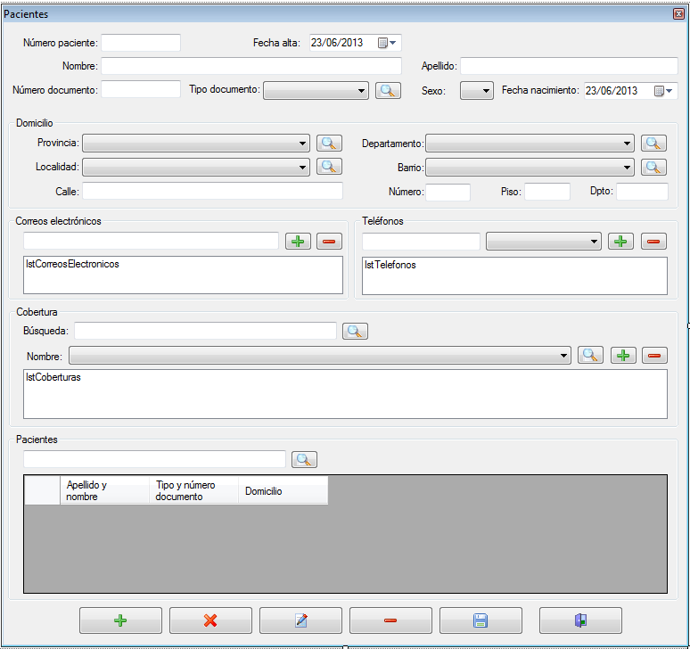

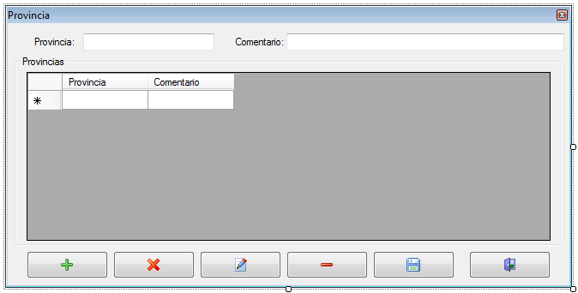
Provincias
Empleados
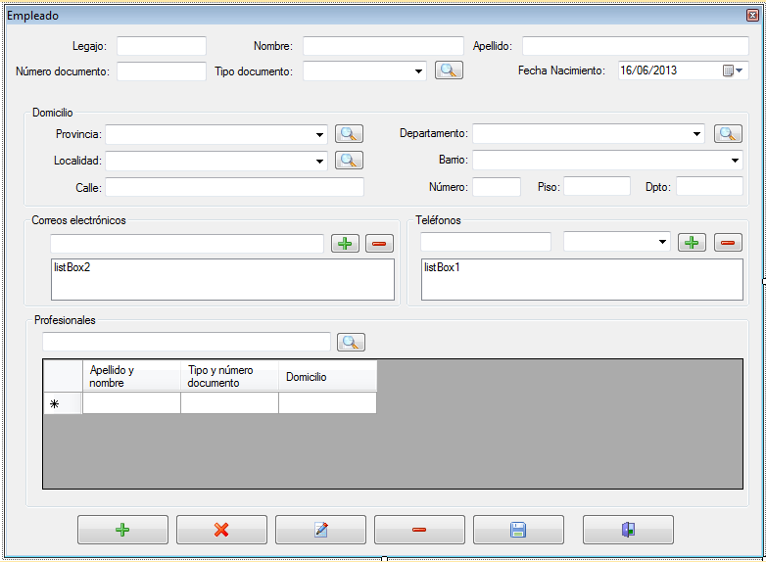

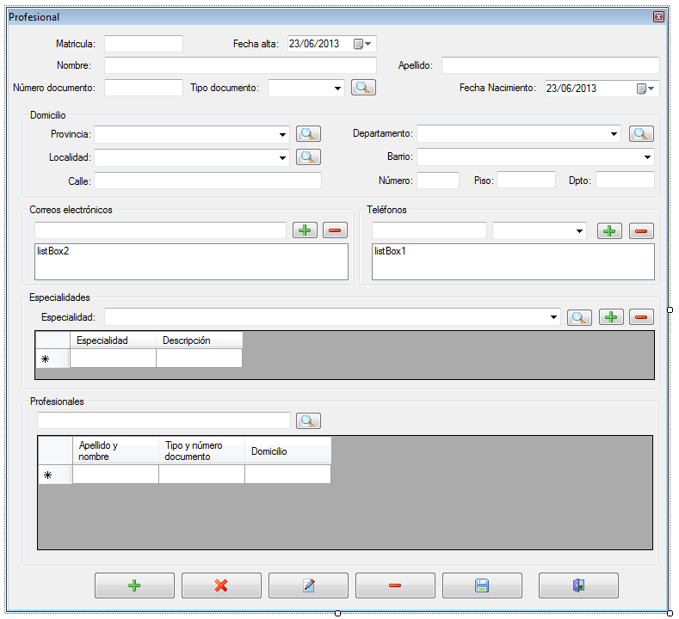
Profesionales
Gestionar paciente
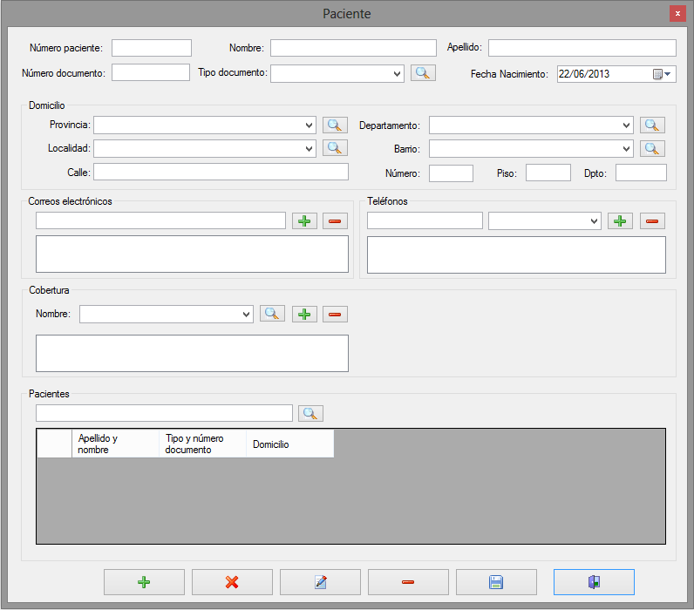

Coberturas sociales
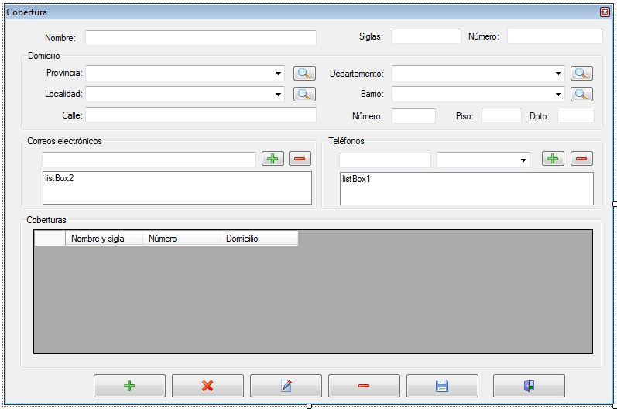

Departamentos
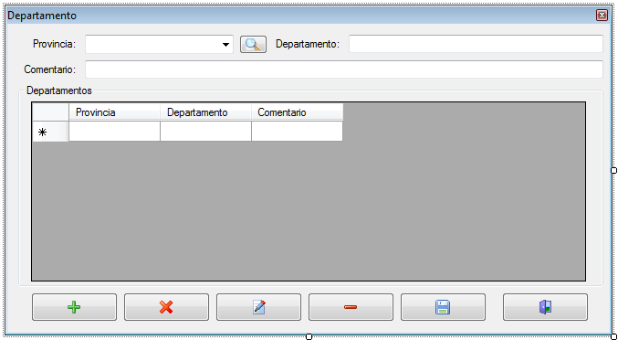

Localidades
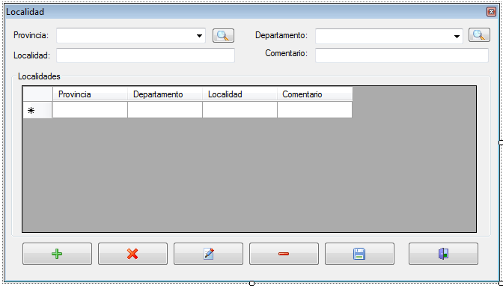
Barrios
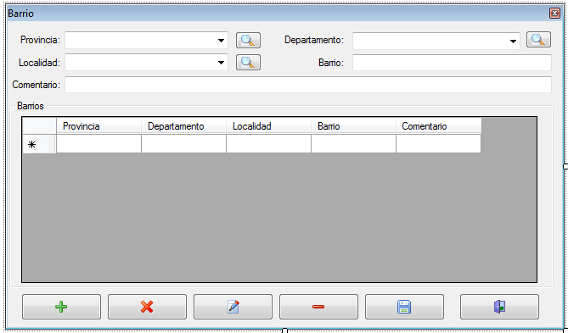

Tipos de documentos
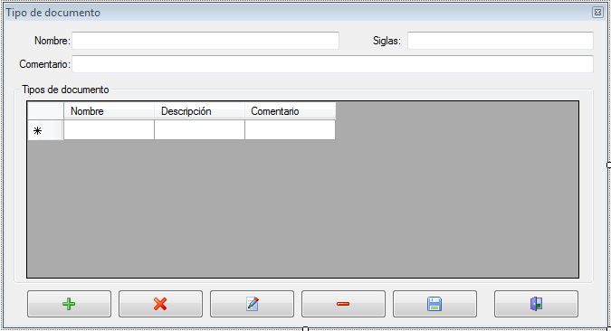
Usuarios
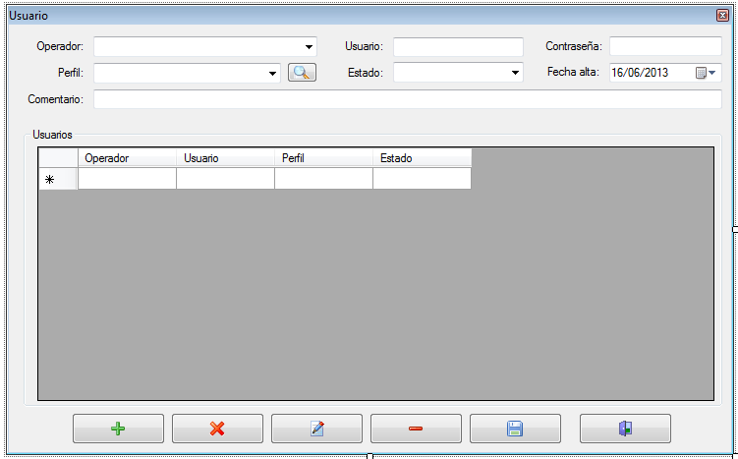

3.2.5 Diseño de Salidas

Comprobantes de pago.
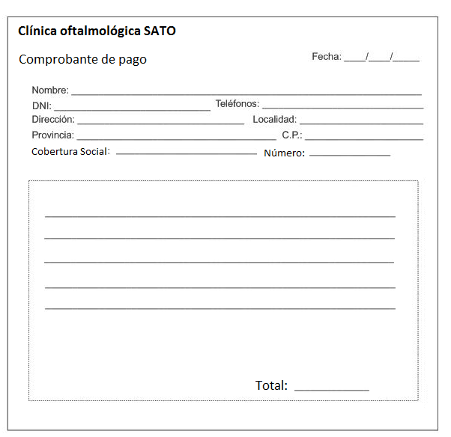
Reportes estadísticos.
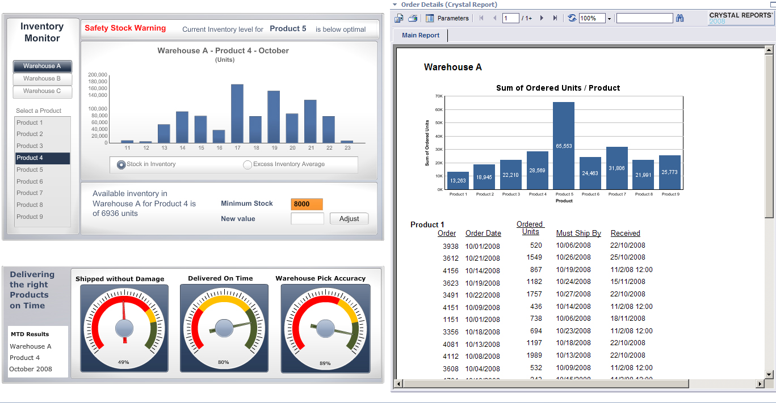

3.3. Requisitos de rendimiento o desempeño

Número de terminales: 4
Números usuarios simultáneamente conectados: 4
El 95% de las transacciones deben realizarse en menos de 1 segundo, y las transacciones de impresión deben tener un tiempo máximo de 8 segundos.

3.4 Restricciones de Diseño

Estándares cumplidos

Standard IEEE 830-1998. IEEE Recommended Practice for Software Requirements Specifications
Standard IEEE: Standard PUD Collection: Software Engineering.

Limitaciones del hardware

El sistema solicitara como máximo para su funcionamiento los siguientes requisitos de hardware:
- Procesador Core Dos Duo 1.2 Ghz
- Impresora Epson/HP/Lexmark/Canon compatible con el software desarrollado, impresión a chorro de tinta o toner, con soporte de papel A4 u Oficio.
- Sistema de red que permita accesos a sistemas bancarios.
- Dispositivo de control biométrico

3.5 Atributos del Sistema

3.5.1 Fiabilidad

Se estima que puede existir una posibilidad de fallo aproximadamente de 1%, debido a la dependencia de los datos en una Base de datos, a las características de los medios de comunicación entre terminales y a la dependencia de otros programas de aplicación.
Los datos de transacciones se almacenaran por cada cierre de la aplicación en un backup.

3.5.2 Portabilidad
Sistemas Operativos: Windows XP, Linux, Macintosh OS X o cualquier otro Sistema Operativo que soporte: C# y SQL 2008

3.5.3 Seguridad
Autentificación de usuarios mediante el logueado con su respectiva contraseña.
Los datos indicados por el cliente en su registro están totalmente seguros, ya que se utilizaran técnicas de encriptamiento (SSL) para garantizar la confidencialidad de los datos.

3.6 Otros Requisitos
No aplica.

